Національний технічний університет України
«Київський політехнічний інститут
імені ІГОРЯ СІКОРСЬКОГО»
Приладобудівний
(повна назва інституту/факультету)
Оптичних та оптико-електронних приладів
^{(повна назва кафедри)}
УДК 535.42 | «До захисту допущено»  Завідувач кафедри  ________ В. Г. Колобродов  (підпис) (ініціали, прізвище)  “_16__”_____05________2018р.

Магістерська дисертація

зі спеціальності (спеціалізації) 152 Метрологія та інформаційно-вимірювальна
^{(код і назва спеціальності)}
техніка
на тему: Методи проектування оптичних систем з дифракційними поверхнями

Виконав: студент __6__ курсу, групи ПО-62 м
^{(шифр групи)}
Вакуленко Микола Миколайович
^{(прізвище, ім’я, по батькові)} ^{(підпис)}
Науковий керівник доцент, к.т.н. Сокуренко В.М.
(посада, науковий ступінь, вчене звання, прізвище та ініціали) ^{(підпис)}
Консультант к.е.н., доцент, Бояринова К.О.
^{(назва розділу)} (науковий ступінь, вчене звання, , прізвище, ініціали) ^{(підпис)}
Рецензент доцент, к.т.н., Петрик В.Ф.
(посада, науковий ступінь, вчене звання, науковий ступінь, прізвище та ініціали) ^{(підпис)}

Засвідчую, що у цій магістерській дисертації немає запозичень з праць інших авторів без відповідних посилань.
Студент _____________
^{(підпис)}

Київ – 2018 року

РЕФЕРАТ
МЕТОДИ ПРОЕКТУВАННЯ ОПТИЧНИХ СИСТЕМ З ДИФРАКЦІЙНИМИ ПОВЕРХНЯМИ

Обсяг роботи – 87 сторінок
Кількість ілюстрацій – 34
Кількість таблиць – 31
Кількість додатків – 0
Кількість джерел за переліком посилань – 25

Актуальність. Дифракційні оптичні поверхні знайшли широке розповсюдження в об’єктивах, окулярах, інтраокулярних мультифокальних лінзах тощо. Їх використовують як альтернативний спосіб корекції, в першу чергу, хроматичних та інших аберацій оптичних систем. Завдяки використанню дифракційних поверхонь можна досягти зменшення маси та розмірів оптичної системи.
Існуючі підходи до проектування оптичних систем з дифракційними поверхнями ґрунтуються на використанні теорії аберацій 3-го та 5-го порядків або оптимізації готових оптичних систем. Недоліком першого підходу є обмеженість розв’язку абераціями кінцевого порядку, а другого – необхідність використання вихідної оптичної системи з задовільною якістю зображення.
Тому актуальним є розробка простого та ефективного методу проектування оптичних систем з дифракційними поверхнями.
Мета дослідження: доведення можливості параметричного синтезу оптичних систем з дифракційними оптичними поверхнями.
Завдання дослідження:
1. Проаналізувати відомі методи глобальної оптимізації та обрати найбільш ефективний для його подальшого використання в процесі параметричного синтезу оптичних систем з дифракційними поверхнями.
2. Розробити метод проектування оптичних систем з дифракційними поверхнями.
3. Виконати експериментальну перевірку запропонованого методу шляхом розрахунку оптичних систем з дифракційними поверхнями та їх порівняння з аналогами, які містять виключно сферичні поверхні.
Об’єкт дослідження: процес проектування оптичних систем з дифракційними поверхнями.
Предмет дослідження: метод автоматизованого розрахунку оптичної системи з дифракційними поверхнями.
Публікації:
За матеріалами магістерської дисертації було опубліковано одну статтю у фаховому виданні, одні наукові труди, опубліковано у збірниках тез – 1 тези конференцій.
1. Сокуренко В. М. Автоматизований розрахунок окулярів з дифракційними оптичними елементами / В. М. Сокуренко, М. М. Вакуленко // Вісник Хмельницького національного університету : Технічні науки. – Хмельницький, 2018. – №1 (257). – с. 107-112
2. Вакуленко М. М. Синтез дифракційно-рефракційного об’єктива / М. М. Вакуленко, В. М. Сокуренко // XI Всеукраїнська науково-практична конференція студентів та аспірантів «Погляд у майбутнє приладобудування» – Київ, КПІ ім. Ігоря Сікорського, 15-16 травня 2018 р. – с. 98-102
3. Порівняльний аналіз можливостей розрахунку дифракційних елементів у сучасних комп’ютерних програмах проектування оптичних систем / М. М. Вакуленко, В. М. Сокуренко // Х Міжнародна науково-практична конференція студентів, аспірантів та молодих вчених «Погляд у майбутнє приладобудування» – Київ, КПІ ім. Ігоря Сікорського, 16-17 травня 2017 р. – с. 26
Ключові слова: оптична система, дифракція, дифракційна поверхня, дифракційний оптичний елемент, об’єктив, окуляр, глобальна оптимізація, диференційна еволюція, адаптивний метод диференційної еволюції Коші

ABSTRACT
DESIGN METHODS OF OPTICAL SYSTEMS WITH DIFFRACTIVE SURFACES

Number of pages – 87
Number of figures – 34
Number of tables – 31
Number of applications – 0
Number of references – 25

Topic relevance. Diffractive surfaces become widely popular in camera lenses, eyepieces, intraocular multifocal lenses etc. They are used as an alternative way for correct, first of all, chromatic and other optical aberrations. By using diffractive surfaces designer can achieve a reduction of weight and size of the optical system.
The known approaches for optical design presume applying either the theory of the third-order or fifth-order aberrations or optimization of existing optical solutions. The disadvantage of the first approach is a boundedness of the solution to the finite-order aberrations, while the second one requires to use an initial system with satisfactory image quality.
Therefore, it would be desirable to develop simple and efficient design method of optical systems with diffractive surfaces.
Research goal is to prove the possibility of parametric synthesis of optical systems with diffractive optical surfaces.
Research objectives:
1. Analyze of known global optimization algorithm and choose the most efficient for its further use in process of parametric synthesis of optical systems with diffractive surfaces.
2. Develop a design method of optical systems with diffractive surfaces.
3. Check the proposed method by design of optical systems with diffractive surfaces and compare them to analogues with only spherical surfaces.
Object of research is the design process of optical systems with diffractive surfaces.
Subject of research is the method of automated design of optical system with diffractive surfaces.
Keywords: optical system, diffraction, diffractive surface, diffractive optical element, lens, eyepiece, global optimization, differential evolution, an adaptive Cauchy differential evolution algorithm

ЗМІСТ

ПЕРЕЛІК УМОВНИХ СКОРОЧЕНЬ 10
ВСТУП 11
РОЗДІЛ 1 ОГЛЯД ЛІТЕРАТУРИ 13
1.1 Приклади використання ДОЕ в сучасних ОС 13
1.1.1 Використання ДОЕ в об’єктивах 13
1.1.2 Мультифокальні ітраокулярні лінзи 18
1.2 Можливості розрахунку ДОЕ у сучасних комп’ютерних програмах проектування ОС 23
1.2.1 Дифракційні поверхні в програмі Zemax OpticStudio 23
1.2.2 Дифракційні поверхні в програмі OSLO 24
1.2.3 Дифракційні поверхні в програмі CODE V 26
Висновки до розділу 1 27
РОЗДІЛ 2 МАТЕМАТИЧНИЙ АПАРАТ РОЗРАХУНКУ ОС З ДИФРАКЦІЙНИМИ ПОВЕРХНЯМИ НА БАЗІ АЛГОРИТМІВ ГЛОБАЛЬНОЇ ОПТИМІЗАЦІЇ 28
2.1 Постановка задачі 28
2.2 Недоліки сучасних методів локальної оптимізації 28
2.2.1 Прямі методи (методи нульового порядку) 29
2.2.2 Градієнтні методи першого порядку 32
2.3 Різноманітність методів глобальної оптимізації 35
2.3.1 Метод імітації відпалу 37
2.3.2 Генетичний алгоритм 37
2.3.3 Метод диференційної еволюції 38
2.4 Адаптивний метод диференційної еволюції Коші 39
2.5 Запропонований підхід 43
Висновки до розділу 2 50

РОЗДІЛ 3 ЕКСПЕРИМЕНТАЛЬНА ПЕРЕВІРКА ШЛЯХОМ МОДЕЛЮВАННЯ 51
3.1 Постановка задачі 51
3.2 Опис обраних оптичних систем 51
3.3 Алгоритм автоматизованого розрахунку 54
3.4 Результати автоматизованого розрахунку 56
Висновки до розділу 3 67
РОЗДІЛ 4 РОЗРОБЛЕННЯ СТАРТАП-ПРОЕКТУ «МЕТОДИ ПРОЕКТУВАННЯ ОПТИЧНИХ СИСТЕМ З ДИФРАКЦІЙНИМИ ПОВЕРХНЯМИ» 68
4.1 Опис ідеї проекту 68
4.2 Технологічний аудит ідеї проекту 70
4.3 Аналіз ринкових можливостей запуску стартап-проекту 70
4.4 Розроблення ринкової стратегії проекту 77
4.5 Розроблення маркетингової програми стартап-проекту 79
Висновки до розділу 4 82
ВИСНОВКИ 83
СПИСОК ВИКОРИСТАНОЇ ЛІТЕРАТУРИ 85

ПЕРЕЛІК УМОВНИХ СКОРОЧЕНЬ

ОС – оптична система
ДОЕ – дифракційний оптичний елемент
IOL – інтраокулярна лінза (ІОЛ)
DO (Diffractive optics) – дифракційна оптика
PF (Phase Fresnel) – фазовий елемент (лінза Френеля)
МПФ – модуляційна передавальна функція
СКВ – середнє квадратичне відхилення
ГО – глобальна оптимізація
ДЕ – диференційна еволюція

ВСТУП

Сьогодні дифракційна оптика – це галузь досліджень, що швидко розвивається. Продовжують з’являтися доповіді конференцій та спеціальні випуски оптичних журналів, в яких публікуються авторитетні оцінки сучасного стану та ствердження щодо майбутніх перспектив дифракційної оптики. Цьому сприяють декілька факторів. Зокрема, дифракційні оптичні елементи дозволяють маніпулювати світловими полями таким чином, як раніше було неможливим з традиційною заломлюючою та відбиваючою оптикою. Крім того, дифракційні оптичні елементи можуть бути дешевшими та легкими у виробництві [1].
Дифракційні оптичні елементи (ДОЕ) переважно використовують для зменшення габаритів й маси об’єктивів. За рахунок дифракції світлового потоку на неперервному мікрорельєфі поверхні лінзи може досягатися ефект біфокальності у дифракційно-рефракційних лінзах. При використанні ДОЕ стає можливим проектування гібридних елементів для отримання ахроматичних скоригованих елементів за рахунок того, що дифракційні поверхні мають від’ємний коефіцієнт дисперсії [2].
Існуючі підходи до проектування подібних систем ґрунтуються на теорії аберацій 3-го або 5-го порядку [3] або ж на оптимізації готових рішень. Подібні класичні методики мають ряд недоліків, тому й виникла необхідність в універсальному підході, який не потребував би якісної вихідної системи та досвіду висококваліфікованого розробника.
Останніми роками в оптичному проектуванні набули популярності різні алгоритми глобальної оптимізації. Очевидними перевагами таких методів є доведена ефективність, здатність синтезувати нові оптичні системи, а також висока продуктивність. Однак, багато з них вимагають застосування значних обчислювальних ресурсів. Таким чином, є необхідність у надійному та швидкому алгоритмі глобальної оптимізації.
Вирішенням такої задачі може стати автоматизація процесу отримання нових оптичних систем (ОС) з дифракційними оптичними поверхнями, використовуючи сучасні алгоритми глобальної оптимізації.

РОЗДІЛ 1 ОГЛЯД ЛІТЕРАТУРИ

1.1 Приклади використання ДОЕ в сучасних ОС

Дифракційні оптичні елементи мають багато переваг, завдяки чому їх широко використовують у багатьох оптичних приладах. Зокрема, в об’єктивах, окулярах, інтраокулярних лінзах; розширювачах пучків; медичних приладах; комбінаторах декількох довжин хвиль; елементів, які формують різну форму пучків; антирефлексні дифракційні покриття; шифрування в системах передачі інформації у вільному просторі тощо.

1.1.1 Використання ДОЕ в об’єктивах

Дифракційні оптичні елементи дозволяють об’єктивам з певною фокусною відстанню бути набагато коротшими, ніж об’єктиви з тією ж фокусною відстанню, які містять набір звичайних сферичних лінз. До того ж дифракційні елементи можуть зменшити загальну кількість оптичних елементів, тому це також значно знижує вагу об’єктива. Іншими словами, DO або PF об’єктив менший і легший за стандартний еквівалент [4].
Технологія DO вперше з’явилася на ринку фотографії разом із прем’єрою об’єктива Canon 400 мм f/4 DO (рис. 1.1) у грудні 2001 року. Цей об’єктив важив 1,95 кг, що було неймовірно у порівнянні з об’єктивом Canon 400 мм f/2,8 L IS, який важив 3,9 кг і був представлений роком раніше. Проте новий об’єктив не набув широкої популярності, оскільки він не зовсім відповідав стандартам, встановленими об’єктивом 300 мм f/2,8 L IS і вищезазначеним 400 мм f/2,8 L IS. А при спостереженні ефекту боке з’являлися дещо небажані кільцеві артефакти. Ряд фотографів дикої природи змирилися з цим, проте він не набув широкої популярності, як і об’єктив 70-300 мм f/4,5-5,6 DO IS, який було показано приблизно в той же час.
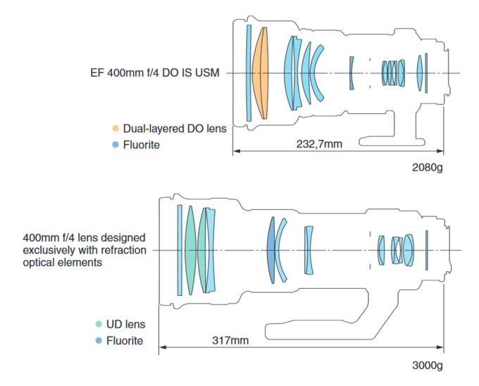
Рисунок 1.1 – Порівняння об’єктивів Canon з дифракційним елементом та виключно зі сферичними поверхнями [5]

Після теплого прийому об’єктивів з ДОЕ, усе довкола заспокоїлося більш ніж на 10 років, допоки технічні фахівці компанії Canon не дочекалися нових технологій виробництва, аби втілити у життя свої найяскравіші ідеї. У 2015 році об’єктив 400 мм f/4 DO IS II потрапив на ринок і став новим ключовим гравцем. Навіть у 2017 році це був об’єктив, який було важко дістати через його значну популярність. Якість об’єктива не поступалася іншим супер-телеоб’єктивам Canon. Вочевидь, компанія Canon зрозуміла, що вони вдосконалили технологію DO до необхідного рівня, оскільки незабаром з’явилися нові патенти на DO-об’єктиви, і було продемонстровано новий об’єктив 600 мм f/4 DO IS.
В об’єктивах дифракційні елементи також використовують для корекції хроматичних аберацій. Вони виникають тоді, коли об’єктив не фокусує усі довжини хвилі світла в одну точку. Хроматичні аберації проявляють себе у вигляді кольорової окантовки, що з’являється навколо країв об’єктів у зображенні, і, найчастіше, видно в областях високої контрастності. В звичайних об’єктивах використовуються традиційні елементи для корекції хроматизму, однак єдина лінза Френеля (у випадку об’єктивів компанії Nikon) в об’єктиві дозволяє значно зменшити хроматизм, а отже і зменшити загальну кількість елементів в оптичній системі, тим самим зменшуючи вагу і розміри об’єктива (рис. 1.2) [4].
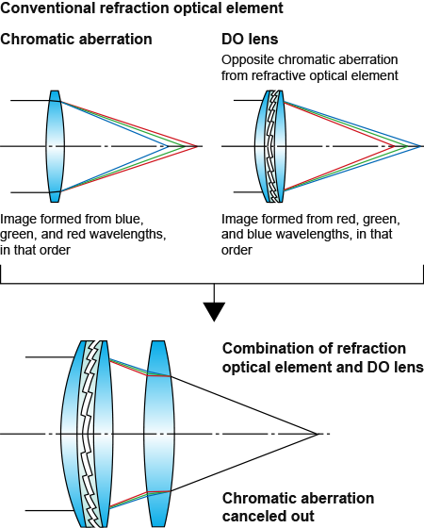
а
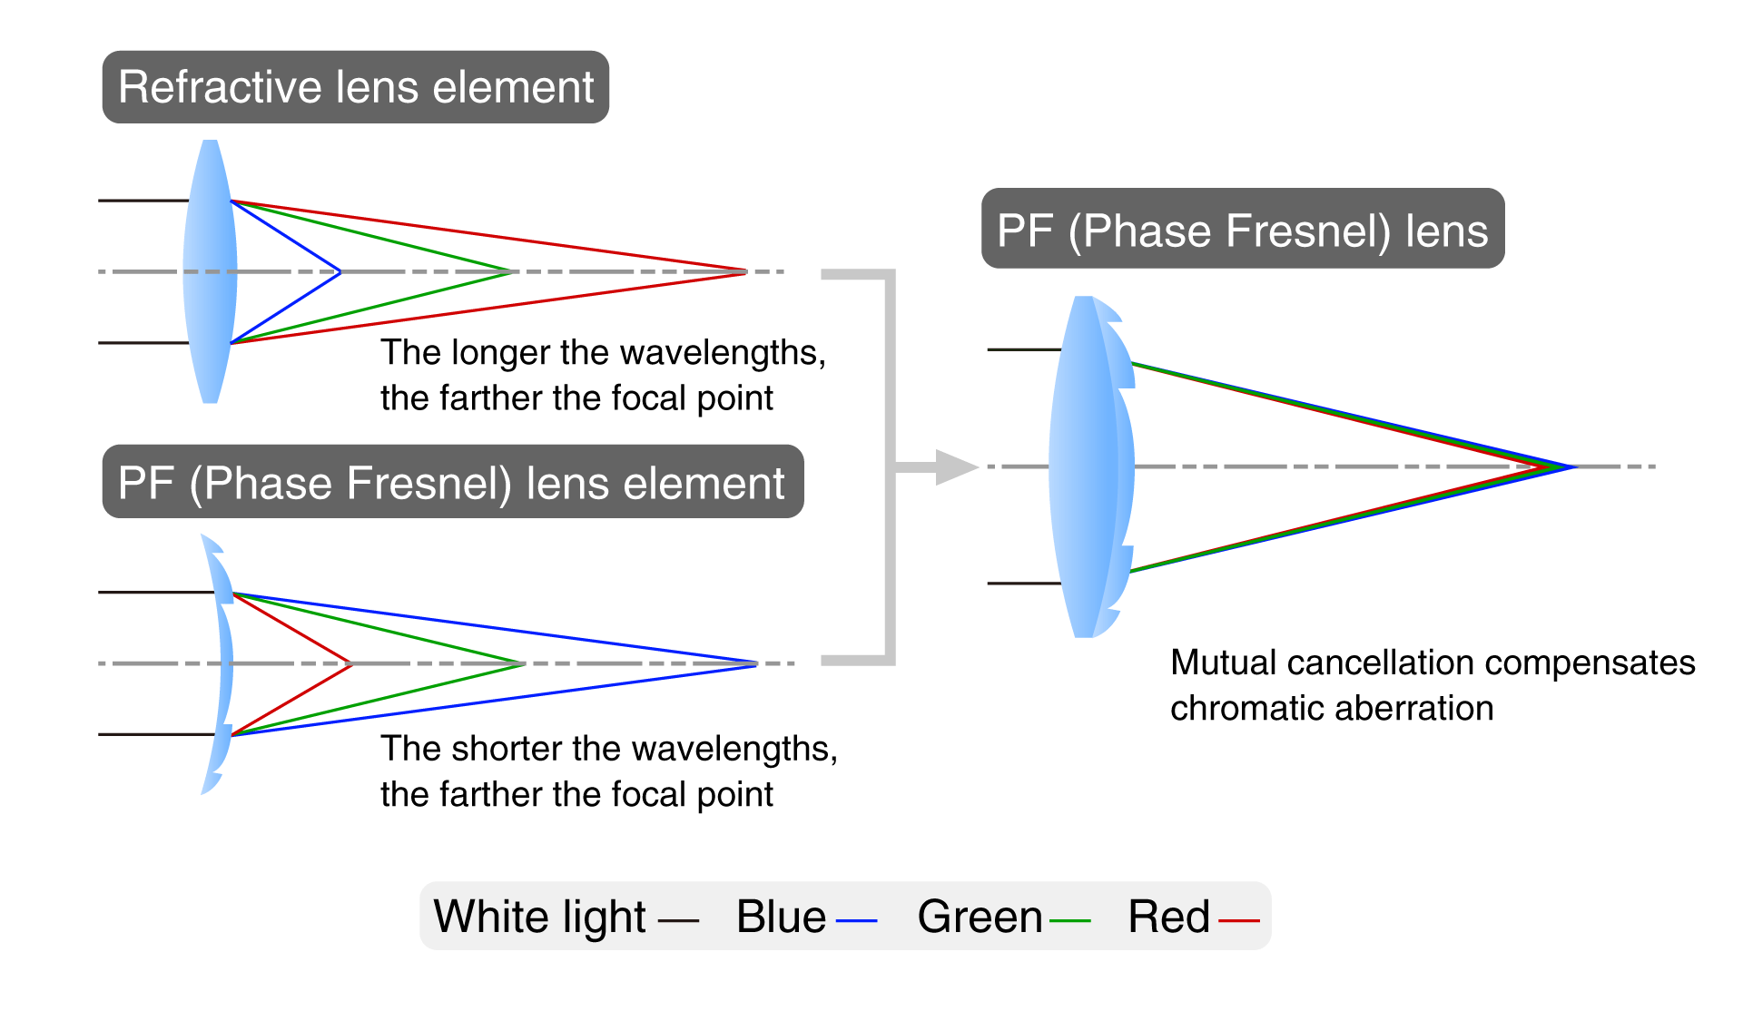
б
Рисунок 1.2 – Варіанти корекції хроматичних аберацій: а – в об’єктивах компанії Canon; б – в об’єктивах компанії Nikon [4]
Реальний приклад використання дифракційних поверхонь в об’єктивах можна розглянути на прикладі заявки на патент США №20150002939А1 компанії Canon [6].
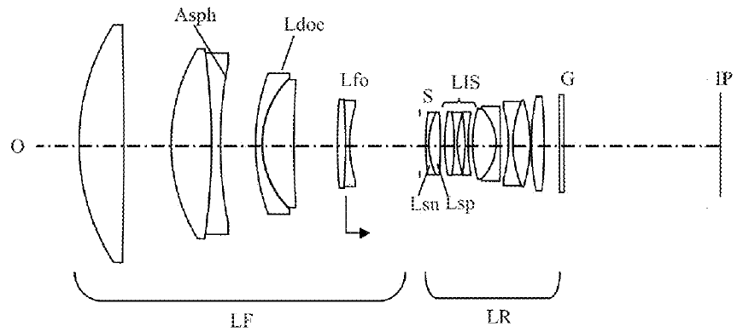
Рисунок 1.3 – Оптична схема об’єктива з заявки на патент
США №20150002939А1 [6]

Даний винахід забезпечує компактність та легкість оптичної системи, здатну належним чином коректувати хроматичну та інші аберації (наприклад, кривизну поля) у всьому спектральному діапазоні.
Оптична система такого об’єктива містить, по порядку від площини об’єкта до площини зображень, передню групу лінз, яка містить дифракційний оптичний елемент, та задню групу лінз, яка містить принаймні одну позитивну лінзу [6].
Фаза дифракційної поверхні у цьому прикладі описана наступним виразом:
$φ\left(h,m\right)=\left(\frac{2π}{mλ_{0}}\right)∙(C_{1}∙r^{2}+C_{2}∙r^{4}+C_{3}∙r^{6}+…)$ (1.1)
де m – дифракційний порядок; λ₀ – робоча довжина хвилі; r – нормувальний радіус; C_{i} (i = 1, 2, 3,…) – фазові коефіцієнти.
На рис. 1.4 наведені конструктивні параметри об’єктива та параметри асферичних поверхонь.
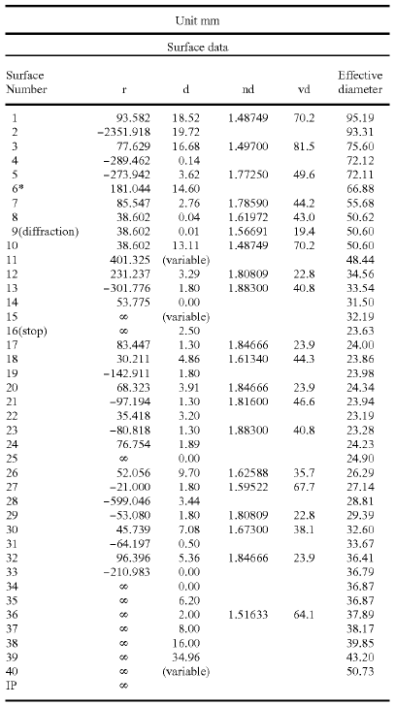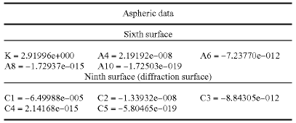
Рисунок 1.4 – Конструктивні параметри об’єктива з заявки на патент США №20150002939А1 [6]

На рис. 1.5 зображено графіки сферичної аберації, астигматизму, дисторсії у відсотках та хроматизм збільшення.
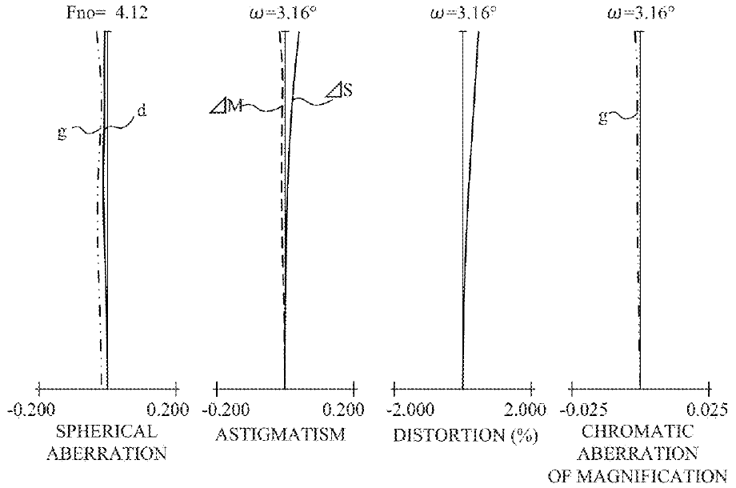
Рисунок 1.5 – Графіки основних аберацій об’єктива з заявки на патент США №20150002939А1 [6]

1.1.2 Мультифокальні ітраокулярні лінзи

Акомодація – це здатність ока до створення чіткого образу об’єктів, що розглядаються, на сітківці, незалежно від їх відстані до спостерігача. Фон Гельмгольц став першопрохідцем у теорії про те, що акомодація є результатом зміни оптичної сили кришталика в результаті зміни його форми та положення після релаксації або скорочення циліарного м’яза. Після досягнення 40 років здатність до акомодації зменшується до такої міри, що розглядати об’єкти на відстані 35-40 мм стає все важче. Це, як вважають, є результатом зміни еластичності кришталика та змін у скороченні циліарного м’яза. Таким чином, навіть пацієнти з еметропією, які раніше не мали вад зору, з часом стануть залежні від окулярів для читання, інакше кажучи вони матимуть пресбіопію.
Подібно до змін кришталика, які призводять до пресбіопії, зміни білків та структури білка призводять до утворення катаракти – помутніння кришталика. У типовій хірургії катаракти дефектний кришталик видаляється з його капсульного мішечка і замінюється штучною внутрішньоочною лінзою (ІОЛ) (рис. 1.6, а). В ідеалі, ця ІОЛ не тільки збільшить гостроту зору, а й дозволить пацієнту з пресбіопією відновити здатність до акомодації. І хоча заповнення капсульного мішечка з чистою, еластичною речовиною теоретично призведе до бажаного результату, експерименти в цій галузі досі були невдалими. Аналогічно, ІОЛ з більш жорсткого матеріалу, який може частково змінити своє положення в оці, дозволить пацієнтам відновити здатність до акомодації. Проте, подібні підходи в клінічній практиці не призвели до значних змін оптичний сили ОС ока.
Третій спосіб адаптації ІОЛ для збільшення глибини різкості (тобто різниці між найменшою та найбільшою відстанню, де гострота зору достатня для виконання візуальних завдань) – надати ІОЛ дві або більше фіксованих оптичних сил. Ці ІОЛ відомі як мультифокальні інтраокулярні лінзи. В мультифокальних ІОЛ спостерігається лише одне зображення на сітківці, яке є результатом фокальної частини тієї частини ІОЛ, що найкраще підходить для відстані об’єкта, який спостерігає пацієнт [7].
Однак, мультифокальні ІОЛ представляють об’єкт як два або більше супутніх ретинальних зображення, з яких чітким є те, що відповідає відстані поблизу фокальної точки. Ця концепція відома як «одночасне бачення» або «одночасне зображення». І хоча ці ІОЛ є псевдо-акомодаційними, оскільки вони мають кілька фіксованих, а не адаптованих координаційних точок), вони найчастіше використовуються у тих випадках, коли заміна природного кришталика направлена на подолання пресбіопії після хірургії катаракти. Приклад мультифокальної ІОЛ показано на рис. 1.6.
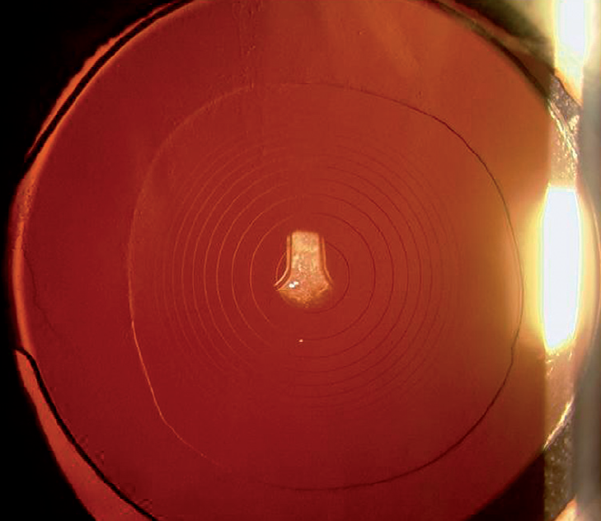
а
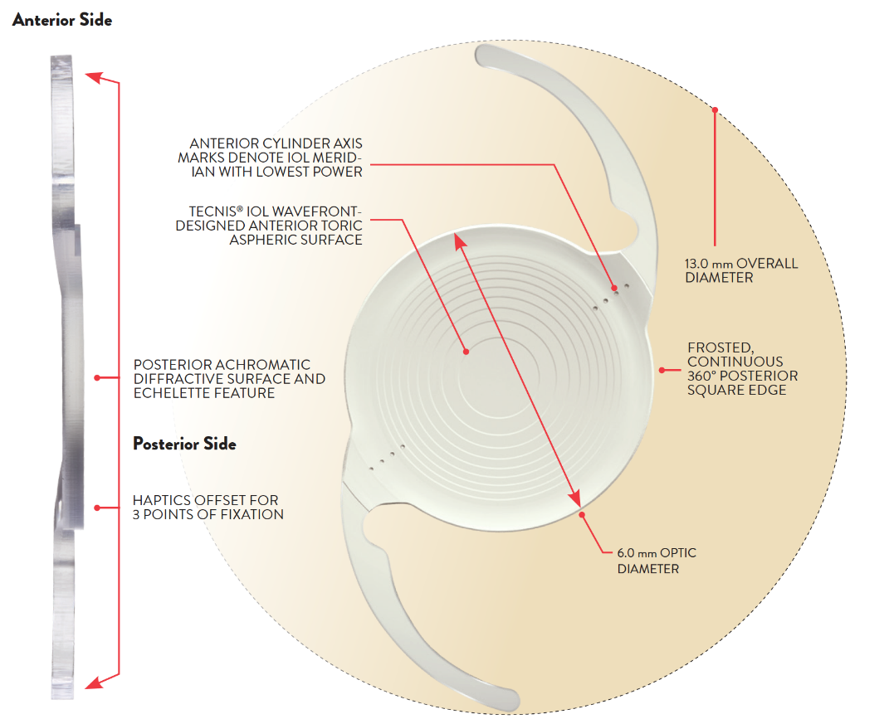
б
Рисунок 1.6 – Приклад мультифокальної інтраокулярної лінзи: а – мультифокальна ІОЛ в капсульному мішечку [7]; б – схематичне зображення мультифокальної ІОЛ на прикладі Symfony IOL [8]

Розглянемо потенційні побічні ефекти мультифокальних ІОЛ. У порівнянні з монофокальними ІОЛ, тобто ІОЛ з однією фіксованою фокальною відстанню, мультифокальні ІОЛ асоціюються з більш вираженими світловими явищами, тобто зменшенням функції контрастної чутливості та зниженням гостроти зору на проміжній відстані [7].
У 2015 році було схвалено Tecnis Symfony ІОЛ (рис. 1.6, б). Ці інтраокулярні лінзи забезпечують безперервний повсякденний зір. Після імплантації пацієнти могли бачити об’єкти різко і чітко на найближчих, проміжних та далеких відстанях, а також точках між ними. Деякі ІОЛ не дають можливості пацієнту чітко сфокусуватись на об’єкті через конкуруючі довжини хвиль світла, що проходять через лінзу під різними кутами (хроматична аберація), або у випадку, коли випромінювання не повністю фокусується через форму лінзи (сферична аберація) – Symfony спроектовано з урахуванням цих недоліків. Ці ІОЛ продемонстрували низький рівень схильності до ефекту гало та відблисків, які можуть сприйматися як кільця або розмиття навколо яскравих плям. Ці ефекти негативно впливають на здатність людини кермувати вночі та виконувати інші візуальні завдання [8].
Приклад реального виконання мультифокальної ІОЛ можна розглянути на прикладі заявки на патент США №20120200823А1 компанії Abbot Medical Optics Inc [9].
На рис. 1.7 наведено оптичну схему мультифокальної ІОЛ, а на рис. 1.8 схему фокусування випромінювання для віддалених і ближніх об’єктів.
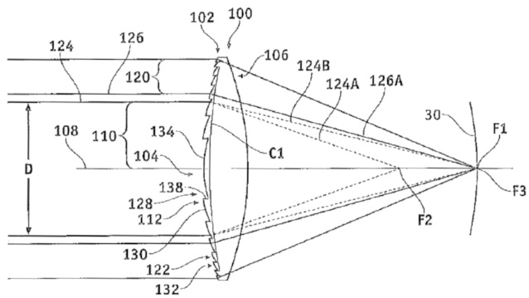
Рисунок 1.7 – Оптична схема мультифокальної ІОЛ з заявки на патент США №20120200823А1 [9]

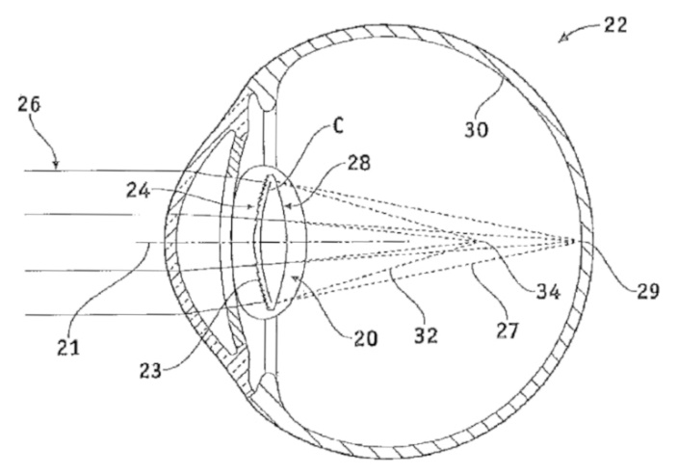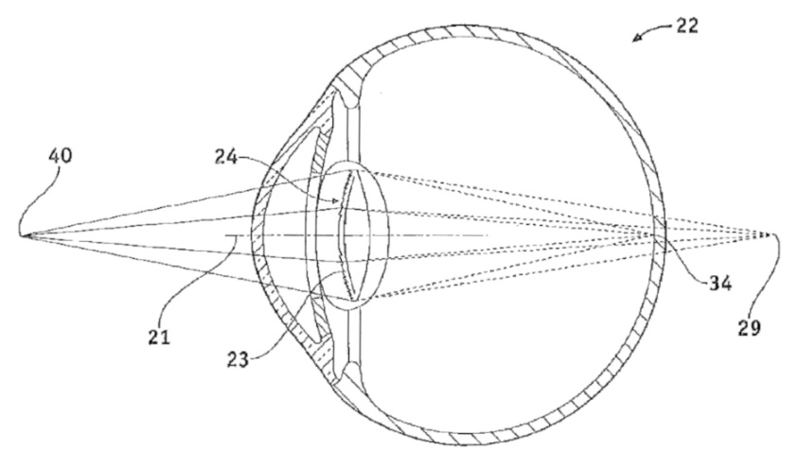
а б
Рисунок 1.8 – Фокусування світла мультифокальною ІОЛ: а – для віддалених об’єктів; б – для ближніх об’єктів

Загальний профіль або форма передньої поверхні 104, задньої поверхні 106 або обох поверхонь може бути параболічною, еліптичною, гіперболічною або асферичною для корекції аберацій, таких як сферична та астигматизм [9].
У даному прикладі профіль поверхні z описується наступним виразом:
$z=\frac{\left(\frac{1}{R1}\right)r^{2}}{1+\sqrt{1-\left(1+k\right){\left(\frac{1}{R1}\right)}^{2}r^{2}}}+a_{4}r^{4}+a_{6}r^{6}+…$ (1.2)
де R1 – центральний радіус лінзи, k – конічна константа, r – радіальна відстань від оптичної осі (радіус), z – прогин у напрямку розповсюдження світла, a_{i} (i = 4, 6,…) – коефіцієнти.
Офтальмологічна лінза включає:
а) передню поверхню, задню поверхню і оптичну вісь та має оптичну силу;
б) внутрішню дифракційну область, яка має дифракційну оптичну силу підібрану таким чином, що лінза здатна спрямувати світло у перший фокус, призначений для ближнього або проміжного зору, і другий фокус, призначений для дальнього зору;
в) навколишня дифракційна зона, використовується для зміни загальної результуючої інтенсивності світла, спрямованої до другого фокусу;
г) зовнішня рефракційна зона, що не має дифракційної оптичної сили і оточує дифракційні області, використовується для спрямування світла до другого фокусу. Зовнішня рефракційна зона має асферичну форму для зменшення оптичної аберації.

1.2 Можливості розрахунку ДОЕ у сучасних комп’ютерних програмах проектування ОС

1.2.1 Дифракційні поверхні в програмі Zemax OpticStudio

Програма Zemax OpticStudio дозволяє користувачу використовувати наступні типи дифракційних поверхонь:
Таблиця 1.1
Дифракційні поверхні в програмі Zemax OpticStudio [10]
Модель поверхні | Опис
Бінарна 1 (Binary optic 1) | Використовується 230 поліноміальних доданків для визначення фази
Бінарна 2 (Binary optic 2) | Використовує радіальний поліном для визначення фази
Бінарна 3 (Binary optic 3) | Двозонна асферична і дифракційна поверхня
Бінарна 4 (Binary optic 4) | Множинна асферична і дифракційна поверхня
Дифракційна ґратка (Diffraction grating) | Лінійна ґратка на стандартній поверхні
Еліптична ґратка 1 (Elliptical grating 1) | Еліптична ґратка з асферичними доданками і поліноміальними канавками
Еліптична ґратка 2 (Elliptical grating 2) | Еліптична ґратка з асферичними доданками і канавками, утворені похилими площинами
Розширена тороїдальна ґратка (Extended toroidal grating) | Асферична тороїдальна ґратка з розширеними поліноміальними доданками
Фазова сітка (Grid phase) | Фазова поверхня, яка описується сіткою точок
Голограма 1 (Hologram 1) | Двоточкова оптично виготовлена голограма
Голограма 2 (Hologram 2) | Двоточкова оптично виготовлена голограма
Оптично виготовлена голограма (Optically fabricated hologram) | Оптично виготовлена голограма з довільною конструкцією і еліптичною підкладкою
Радіальна ґратка (Radial grating) | Дифракційна ґратка з радіальним фазовим профілем
Тороїдальна ґратка (Toroidal grating) | Лінійна ґратка на конічному тороїді
Тороїдальна голограма (Toroidal hologram) | Тороїдальна підкладка з двома точками оптично виготовленої голограми
Ґратка зі змінним періодом (Variable line space grating) | Поверхня зі змінним періодом
Zernike fringe | Використовує 37 Zernike fringe поліномів для визначення фази
Церніке зі стандартною фазою (Zernike standard phase) | Використовує до 231 стандартних поліномів Церніке для визначення фази поверхні
Церніке з кільцевою фазою (Zernike annular phase) | Використовує до 80 кільцевих поліномів Церніке для визначення фази
Закінчення таблиці 1.1

1.2.2 Дифракційні поверхні в програмі OSLO

Лінійна ґратка (Linear grating). Це модель класичної дифракційної ґратки. Лінії ґратки паралельні локальній осі x, тому просторова частота має лише y-складову. Якщо підкладка не є плоскою, то штрихи ґратки рівномірно розташовані вздовж хорди до поверхні, а не на самій поверхні. Інакше кажучи, штрихи ґратки паралельні локальній осі x і рівномірно розташовані у локальній площині y при z = 0.
Голограма або голографічний оптичний елемент (Optical hologram). Це записана інтерференційна картина двох точкових джерел, тобто двох сферичних хвиль. Локальний період ґратки визначається розташуванням і орієнтацією результуючих інтерференційних смуг. В OSLO ви вказуєте розташування двох джерел, довжини хвиль випромінювання цих джерел та чи є джерела реальними (промені розповсюджуються від джерела до поверхні голограми) або уявними (промені розповсюджуються від голограми до точки джерела). Розташування точкових джерел використовується безпосередньо в процесі трасування променів через голограму; інтерференційна картина не розрахована явним чином.
Фазова модель (Phase model). Третій тип дифракційних поверхонь є загальним типом згенерованих комп’ютерних голограм (CGH). Ці поверхні визначається за допомогою додаткової фази, яка додається до променя, коли від зустрічає дифракційну поверхню. Оскільки кожна канавка ґратки означає, що фаза 2π додається до променя, то фазова функція Φ(x, y) в точці (x, y) у 2π рази перевищує загальне число (тобто інтеграл) схрещених штрихів ґратки, або еквівалентна ефективній просторовій частоті ґратки f_{x} = 1/L_{x} і f_{y} = 1/L_{y} в площинах x та y [11]:
$f_{x}x,y=\frac{1}{2π}\frac{∂Фx,y}{∂x}$ (1.3)
$f_{y}x,y=\frac{1}{2π}\frac{∂Фx,y}{∂y}$ (1.4)
Трасування променів через дифракційну поверхню описується рівняннями (1.3) і (1.4), за допомогою яких можна знайти ефективний крок ґратки в точці перетину променя з поверхнею, а потім застосовувати рівняння дифракційної ґратки, аби знайти напрям дифрагованого променя. Приріст оптичної довжини шляху (або фази) вздовж променя визначається з фазової функції. В OSLO доступні різні види фазової моделі, і вони відрізняються лише розкладанням вазової функції Φ(x, y). Можуть використовуватися вісесиметричні, асиметричні степеневі ряди і аксикон-подібні розкладання, або ж фаза може бути розписана як ряд поліномів Церніке [11].
Альтернативою використанню фазової моделі є так звана модель Світта. Світт і Клейнґанс показали, що дифракційна лінза математично еквівалентна тонкій заломлюючій лінзі в межах, коли показник заломлення прямує до нескінченності, і викривлення двох поверхонь тонкої лінзи прямує до кривизни підкладки дифракційної поверхні. Конструктор може розглядати дифракційну лінзу як звичайну тонку лінзу з дуже великим показником заломлення, наприклад, 10,001. Для моделювання хроматичних властивостей дифракційної лінзи показник заломлення роблять пропорційним довжині хвилі, тобто [11]:
$n_{Sweatt}\left(λ\right)=\frac{λ}{λ_{0}}\left[n_{Sweatt}\left(λ_{0}\right)-1\right]+1$ (1.5)
Дві кривизни лінзи моделі Світта з номінальною оптичною силою φ₀ і кривизною підкладки c_{s} визначаються з рівнянь:
$c_{1}=c_{s}+\frac{φ_{0}}{2[n_{Sweatt}\left(λ_{0}\right)-1]}$ (1.6)
$c_{2}=c_{s}-\frac{φ_{0}}{2[n_{Sweatt}\left(λ_{0}\right)-1]}$ (1.7)
Коефіцієнти асферичної поверхні використовуються для моделювання коефіцієнтів вищих порядків фазових поліномів дифракційних поверхонь.

1.2.3 Дифракційні поверхні в програмі CODE V

Користувач може визначити дифракційні властивості для будь-якого типу поверхні в CODE V. Типи дифракційних властивостей наступні:
- Параметри лінійної ґратки;
- Дифракційний оптичний елемент (наприклад, кіноформ, визначений як фазовий поліном);
- Параметри об’ємного голографічного оптичного елементи.
Коли поверхні надають дифракційних властивостей, CODE V визначає смугу або період ґратки й орієнтацію та використовує дифракційне рівняння векторної ґратки для зміни спрямованості променя. За умовчанням для заданої ґратки або дифракційного порядку передбачається, що дифракційна ефективність є 100%. Проте, CODE V може також оцінити скалярну дифракційну ефективність для ряду ґраткових структур, включаючи кіноформ і синусоїди. У табл. 1.2 наведені типи поверхонь, які можна використовувати у програмі [12].
Таблиця 1.2
Дифракційні поверхні в програмі CODE V [12]
Модель поверхні | Опис
Лінійна ґратка (Linear grating) | Встановлює обрану поверхню як лінійну дифракційну ґратку. Вона визначається дифракційним порядком, періодом, X напрямне число, Y напрямне число і Z напрямне число, тип блиску, глибина блиску, довжина хвилі блиску
Голографічний оптичний елемент (Holographic optical element) | Визначає голографічні властивості обраної поверхні. Голографічна поверхня визначається дифракційним порядком, робочою довжиною хвилі, X об’єктна точка, Y об’єктна точка, Z об’єктна точка, X точка відліку, Y точка відліку, Z точка відліку, реальна точка відліку, коефіцієнти, товщина голограми, базовий індекс, індекс модуляції, збільшення товщини голограми, індекс зсуву
Кіноформ, бінарна | Така поверхня визначається наступними параметрами: тип полінома, дифракційний порядок, робоча довжина хвилі, тип блиску, глибина блиску, кількість коефіцієнтів
Закінчення таблиці 1.2

Висновки до розділу 1

В першому розділі роботи було виконано огляд сфер використання дифракційних оптичних елементів, реальних прикладів їх реалізації, а також аналіз можливостей розрахунку дифракційних поверхонь у сучасних комп’ютерних програмах автоматизованого проектування оптичних систем.
Найчастіше дифракційні елементи використовуються в оптичних системах об’єктивів та окулярів як альтернатива корекції, насамперед, хроматичних та інших аберацій, а також досягається зменшення розмірів та ваги системи, оскільки зменшується кількість оптичних елементів, необхідних для корекції аберацій. Також у сучасних доповідях конференцій та статей пропонується застосовувати ДОЕ у більш спеціалізованих сферах приладобудування.
У зазначених оптичних системах найпоширенішими дифракційними елементами є поверхні бінарного типу парних порядків, фаза яких описується формулами типу (1.1).

РОЗДІЛ 2 МАТЕМАТИЧНИЙ АПАРАТ РОЗРАХУНКУ ОС З ДИФРАКЦІЙНИМИ ПОВЕРХНЯМИ НА БАЗІ АЛГОРИТМІВ ГЛОБАЛЬНОЇ ОПТИМІЗАЦІЇ

2.1 Постановка задачі

Метою розділу є пошук найбільш ефективного методу глобальної оптимізації (ГО) для його використання в процесі параметричного синтезу ОС, які містять дифракційні поверхні.
У розділі розглядаються методи локальної оптимізації (ЛО) та їх недоліки, методи глобальної оптимізації, зокрема метод імітації відпалу, генетичний алгоритм та диференційна еволюція, оскільки ці методи є поширеними (широко вживаними).
Головна ідея – експериментальна перевірка ефективності автоматизованого розрахунку ОС, що містять дифракційні елементи.

2.2 Недоліки сучасних методів локальної оптимізації

Пошук оптимального рішення – одна з найпоширеніших науково-технічних задач. Подібні задачі виникають під час проектування, керування динамічними системами та технологічними процесами, планування та організації виробництва, в наукових дослідженнях [13].
Локальний пошук (оптимізація) – пошук, що здійснюється алгоритмами локального пошуку, групою алгоритмів, у яких пошук ведеться тільки на підставі поточного стану, а раніше пройдені стани не враховуються й не запам’ятовуються [14].
Методи локальної оптимізації є метаевристичними методами розв’язання складних в обчисленні оптимізаційних задач. Методи локальної оптимізації можуть використовуватись для задач, що формулюються як знаходження розв’язку, максимального за певним критерієм, серед існуючих можливих рішень. Алгоритми локальної оптимізації перебирають можливі розв’язки методом виконання локальних змін, поки результат не зведеться до оптимального або не буде вичерпано певний ліміт часу чи кілька спроб [15].

2.2.1 Прямі методи (методи нульового порядку)

В методах нульового порядку (прямого пошуку) використовують інформацію лише про значення цільової функції. Більшість з них не мають теоретичного підґрунтя, а побудовані лише на евристичних міркуваннях. Саме тому оцінка збіжності для цих методів є практично неможливою [16].
Методи прямого пошуку не є найефективними, оскільки наявність значень перших та других похідних оціночної функції дозволяє значно збільшити швидкість збіжності. А втім, безумовною перевагою методів прямого пошуку є можливість розв’язання таких задач оптимізації, коли оціночна функція є недиференційованою або коли розрахунок градієнта і матриці Гессе доволі ускладнений (а саме такі випадки доволі часто зустрічаються на практиці) [16].
Найпростішим методом мінімізації цільової функції з використанням лише її власних значень є почергове зміна змінних. Такий підхід отримав назву метода покоординатного пошуку [16].

Ідея методу покоординатного спуску полягає в тому, що спочатку робить пробний крок в напрямку, який паралельний до однієї з координатної осі і обчислюється значення цільової функції. Якщо значення цільової функції зменшується, то рух продовжується далі в цьому ж напрямку, а якщо функція збільшується, то ми повертаємося назад і робимо пробний крок в іншому напрямку. І так продовжується до тих пір, доки не буде знайдена оптимальна точка (рис. 2.1) [17].
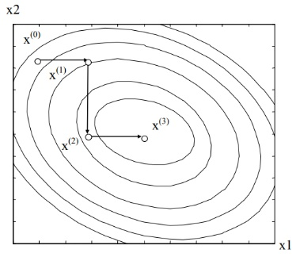
Рисунок 2.1 – Ілюстрація методу покоординатного спуску [17]

Особливість цього методу полягає в тому, що пошук оптимуму проводиться виключно паралельно координатним осям. На початку пошуку вибирається великий крок і перевіряється значення функції по всім напрямкам. Якщо буде зростання функції по всім напрямкам, то необхідно зменшити крок [17].
Недоліком цього метода є обмежені можливості при пошуку оптимуму. Метод застосовують тоді, коли залежності між змінними х₁, х₂,…, х_{n} практично відсутні [17].

Ідея випадкового пошуку полягає в тому, що вибір напрямку руху здійснюється випадково. Якщо цільова функція зменшується, то рух в обраному напрямку продовжується, в іншому випадку необхідно повернутися на крок назад та знову випадково обрати напрямок пошуку і т.д. [17]
Усі випадкові методи пошуку реалізуються за ітераційною формулою:
$X^{(k+1)}=X^{(k)}+ξ^{(k)}$ (2.1)
де k – номер ітерації; ξ^{(k)} – випадкова величина.
Популярність методів випадкового пошуку пояснюється їхньою простотою та широкими можливостями для користувачів самому модифікувати методи [17].

Пошук за симплексом полягає в тому, що при пошуку оптимуму в просторі незалежних змінних будується регулярний симплекс і обчислюється значення цільової функції в його вершинах. Регулярний симплекс в n-мірному просторі представляє собою багатогранник, який має n+1 рівновіддалених вершин. Наприклад, у випадку двох змінних симплексом є рівнобічний трикутник; в трьохвимірному просторі симплекс являє собою тетраедр. Після побудови симплекса визначається вершина, яка має найбільше значення цільової функції. На рис. 2.2 це вершина з номером 1 [17].
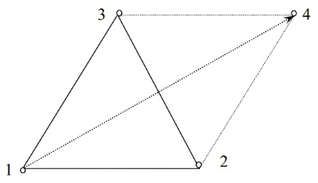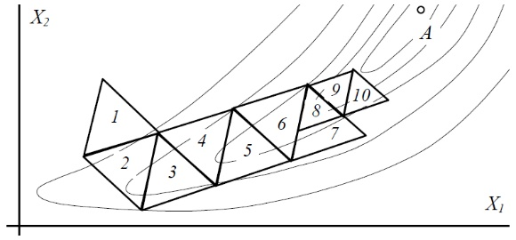
а б
Рисунок 2.2 – Ілюстрація ідеї метода пошуку за симплексом: а – симплекс [17]; б – хід пошуку [13]

Далі знайдена вершина проектується через центр ваги інших вершин симплекса (точки 2 і 3) в нову вершину (точка 4). Точки 2, 3 та 4 використовуються як вершини нового симплекса. Таким чином, трикутник немов би перевертається через сторону з найменшим значенням цільової функції. При пошуку мінімуму використовуються наступні два правила [17].
1. Правило «накриття» точки мінімуму. Якщо вершина, якій відповідає найбільше значення цільової функції побудована на попередній ітерації, то замість неї береться вершина з меншим значенням цільової функції.
2. Правило циклічного руху. Якщо деяка вершина симплекса не виключається протягом багатьох ітерацій, то необхідно зменшити розмір симплекса.
Пошук завершується, коли розмір симплекса або різниця між значеннями функції в вершинах симплекса стають достатньо малими [17].
Недоліком цього методу є велика кількість ітерацій; крім того він не завжди забезпечує розв’язок задачі [17].

2.2.2 Градієнтні методи першого порядку

Важливість прямих методів безперечна, оскільки в ряді практичних інженерних задач інформація про значення цільової функції є єдиною надійною інформацією, яку має дослідник. З іншого боку, при використані навіть найефективніших прямих методів для отримання рішення інколи потрібна надзвичайно велика кількість обчислень значень функцій. Ця обставина призводить до необхідності розглядати методи, які базуються на використанні градієнту цільової функції, які ґрунтуються на ітераційній процедурі, яка реалізується у відповідності з формулою [18]:
$X^{(k+1)}=X^{(k)}+∆X^{(k)}=X^{(k)}+λ^{(k)}S^{(k)}$ (2.2)
де X^{(k)} – поточне наближення до розв’язку X’; ΔX^{(k)} – вектор переходу з точки X^{(k)} в точку X^{(k+1)}; λ^{(k)} – параметр, який характеризує довжину кроку; S^{(k)} – напрямок пошуку в N-мірному просторі керованих змінних Х.
Спосіб визначення значення S і λ на кожній ітерації пов’язаний з особливостями методу, який застосовується [18].
Звичайно значення λ^{(k)} вибирається шляхом розв’язку задачі мінімізації f(X) в напрямку S^{(k)}, тому при реалізації вивчених методів необхідно використовувати ефективні алгоритми одномірної оптимізації [18].

Ідея методу найшвидшого спуску базується на тому, що вектор градієнта у вихідній точці g₀ вказує напрямок найшвидшого зростання оціночної функції. Метою оптимізації є зменшення цієї функції, тому спуск проводиться в напрямку, протилежному градієнту g₀ [19].
x_{min}
$${\text{x}}_{\text{0}}^{\text{(0)}}$$
$${\text{x}}_{\text{0}}^{\text{(1)}}$$
$${\text{x}}_{\text{0}}^{\text{(2)}}$$
$${\text{x}}_{\text{0}}^{\text{(3)}}$$
$${\text{x}}_{\text{0}}^{\text{(4)}}$$
Рисунок 2.3 – Ілюстрація ідеї методу найшвидшого спуску [19]

Можна записати, що:
$∆x=-αg_{0}$ або $\vec{x}=\vec{x_{0}}-ρ∆\vec{x}$ (2.3)
де $\vec{x}$ – кінцева точка; $\vec{x_{0}}$ – початкова точка; $ρ$ – відносна довжина кроку; $∆\vec{x}$ – крок.
Множник α визначається за формулою:
$α=\frac{\vec{g_{0}^{T}}∙\vec{g_{0}}}{\vec{g_{0}^{T}}∙\vec{H}∙\vec{g_{0}}}$ (2.4)
де $\vec{H}$ – матриця Гессе (матриця других похідних), яка визначається як:
$\vec{H}=\vec{A^{T}}∙\vec{A}$ (2.4)
Якщо оптимізується безпосередньо оціночна функція, то приймають α = 1.
Оцінимо збіжність методу найшвидшого спуску. Виділимо два випадки [19]:
1) мінімум лежить в області лінійності (рис. 2.4), тоді метод найшвидшого спуску далекий від ідеальної збіжності, оскільки з його допомогою за один крок не можна досягти $\vec{x_{min}}$.
$${\text{x}}_{\text{0}}^{\text{(0)}}$$
x_{Lmin}
$${\text{x}}_{\text{0}}^{\text{(1)}}$$
$${\text{x}}_{\text{0}}^{\text{(2)}}$$
$$\text{∆}{\text{X}}_{\text{N}}$$
Рисунок 2.4 – Траєкторії ньютонівських і градієнтних методів в області лінійності [19]

Кількість кроків тим більша, чим більше витягнуті еліпси, тобто чим більша різниця впливу параметрів або чим більша їх лінійна залежність. Часто зустрічаються випадки з сильною лінійною залежністю, коли кількість кроків в області лінійності може сягати 10⁴. У таких випадках метод не є ефективним.
2) мінімум знаходиться далеко за межами області лінійності (рис. 2.5), тоді використання методу є доцільним.
x₂
x₁
x_{Lmin}
$$a$$
$$Ω_{L}$$
$$∆{\text{x}}_{\text{N}}$$

$$a$$
$$∆{\text{x}}_{\text{МБС}}$$

$${\text{x}}_{\text{e}}^{\text{0}}$$
$${\text{x}}_{M}$$
$${\text{x}}_{\text{e}}^{\text{N}}$$
x₀
Рисунок 2.5 – Траєкторії ньютонівських і градієнтних методів у випадку, коли мінімум лінійної моделі виходить далеко за область лінійності [19]
У такому випадку траєкторія методу найшвидшого спуску направлена в бік параметрів, які сильно впливають, тому слабкі і лінійно залежні параметри як би виключаються з оптимізації.
Для покращення збіжності може використовуватися метод спряжених градієнтів. Вигини траєкторії методу найшвидшого спуску лежать на n прямих, тому достатньо зробити не більше n кроків, аби досягти мінімуму.
Також існує метод паралельних дотичних, або партан-методи. У цих методах робиться два кроки в напрямку, протилежному градієнту, як і в методі найшвидшого спуску, потім крок прискорення вздовж напрямку, що об’єднує початкову точку першого градієнтного кроку і кінцеву точку другого, а далі знову два градієнтних кроки і крок прискорення [19].

2.3 Різноманітність методів глобальної оптимізації

Розв’язати багато різнопланових задач, які дослідити аналітично не можливо, допомагає глобальна оптимізація – галузь прикладної математики та числового аналізу, спрямована на оптимізацію. Результат дії ГО – знаходження найкращого елемента Х_{опт} з множини можливих елементів Х, що задовольняє певний критерій F = {f₁, f₂, .., f_{n}}. Ці критерії представляються математичними функціями та мають назву цільових функцій [20].
За останні роки розроблено значну кількість алгоритмів ГО як детермінованих, так і тих, що базуються на положеннях теорії ймовірностей. Серед останніх поширення набули алгоритми Монте-Карло без використання множини потенційних точок (випадкового пошуку, імітації відпалу, метод проб, методу табу та ін.) та еволюційні алгоритми (генетичний алгоритм, метод еволюційної стратегії, метод диференційної еволюції, метод рою бджіл, метод колонії мурашок, метод гармонічного пошуку тощо) [20].
На рис. 2.6 показано класифікацію алгоритмів ГО.

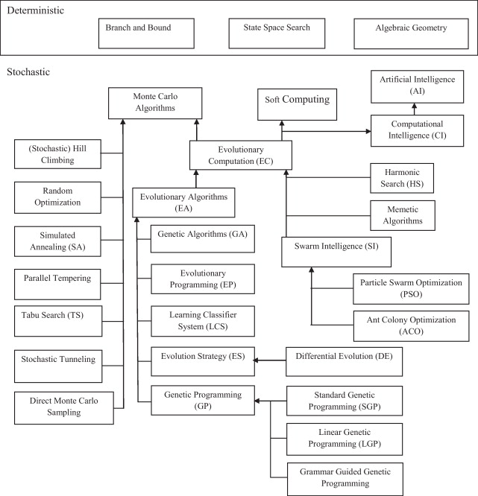
Рисунок 2.6 – Класифікація алгоритмів глобальної оптимізації [21]

Для проведення огляду сучасних алгоритмів ГО було обрано три алгоритми, які були відзначені багатьма дослідниками як потужні та ефективні:
1. Метод імітації відпалу (Simulated Annealing (SA)).
2. Генетичний алгоритм (Genetic Algorithm (GA)).
3. Метод диференційної еволюції (Differential Evolution (DE)).

2.3.1 Метод імітації відпалу

Алгоритм цього методу базується на імітації фізичного процесу, який проходить при кристалізації рідини, в тому числі й під час відпалу металів. Припускається, що атоми вже вишукувались у кристалічну ґратку, але ще допустимими є переходи окремих атомів з однієї комірки в іншу. Процес протікає при постійному зниженні температури. Перехід атома з одного місця в інше відбувається за деякої ймовірності, причому ймовірність зменшується зі спадом температури. Стійка кристалічна ґратка відповідає мінімуму енергії атомів, тому атом або переходить у стан з меншим рівнем енергії, або залишається на місці [20].
Алгоритм методу імітації відпалу має такий вигляд [20]:
1. Здійснити пошук початкової точки X (можлива випадкова генерація). Вибрати високу початкову температуру T > 0. Задати значення параметра охолодження r (зазвичай, r = 0,95).
2. Вибрати випадкову точку X’, сусідню для X.
3. Розрахувати різницю
$∆=f\left(X^{'}\right)-f(X)$ (2.1)
4. Ухвалити рішення щодо прийняття нового розв’язку. Якщо Δ ≤ 0, прийняти X = X', в іншому випадку (функція в точці X' є більшою за X) прийняти X = X' з імовірністю e^{-Δ/T}.
5. Якщо умови завершення виконані, то прийняти S за кінцевий результат, в іншому випадку знизити температуру (T = rT) та перейти до кроку 1.

2.3.2 Генетичний алгоритм

Генетичний алгоритм – це евристичний алгоритм пошуку, що використовується для розв’язання задач оптимізації та моделювання через випадковий підбір, комбінування і варіації пошукових параметрів з використанням механізмів, властивих біологічній еволюції [20].
Відмінною особливістю генетичного алгоритму є використання оператора «схрещування», який здійснює операцію рекомбінації точок-претендентів, роль якої аналогічні ролі схрещування у живій природі.
Генетичний алгоритм має вигляд [20]:
1. Задати початкову множину точок S = {X₁ X₂,…, X_{N}}, де точки X_{i}, i = 1, 2,…, N, належать Ω. Як правило, вибирають N = 10n, де n – розмірність задачі. Розрахувати f(X_{i}) для кожної точки X_{i}. Прийняти параметр генерації k = 0.
2. Знайти найкращу і найгіршу точки в множині S. Визначити ці точки (X_{max}, X_{min}) та відповідні значення функцій f_{max}, f_{min} так, що $f_{max}=\max_{X∈S}f(X)$ і $f_{min}=\min_{X∈S}f(X)$. Якщо виконується зазначена вище умова завершення процедури оптимізації або умова f_{max} – f_{min} < ε, то зупинитись.
3. Згенерувати m нових точок для заміщення їх у S. Для цього потрібно вибрати випадково n+2 точок з S як батьків, створити дві точки (потомство), використовуючи кросовер і мутацію. Повторювати крок 3 доти, поки не буде не буде створено m точок.
4. Оновити множину S, замінивши у ній m гірших точок на нові (згенеровані) точки. Збільшити значення k на одиницю та перейти до кроку 2.

2.3.3 Метод диференційної еволюції

Диференційна еволюція (ДЕ) – метод багатовимірної математичної оптимізації, що належить до класу стохастичних еволюційних алгоритмів оптимізації та використовує окремі ідеї генетичних алгоритмів. Він уперше був опублікований Р. Сторном і К. Прайсом у 1995 р. Як і розглянуті вище, цей метод оптимізації є прямим, тобто він вимагає від користувача можливості розрахунку значень лише цільової функції, а не її похідних.
Метод диференційної еволюції призначений для знаходження глобального мінімуму (або максимуму) недиференційованих, нелінійних, мультимодальних (тобто тих, що мають велику кількість локальних екстремумів) функцій від багатьох змінних. Метод є простим у реалізації та використанні, оскільки містить небагато керуючих параметрів, що потребують підбору.
У базовому вигляді алгоритм можна описати так. Спочатку генерується деяка множина векторів, що називається поколінням. Під векторами розуміються точки n-вимірного простору, в якому визначена цільова функція f(X), що підлягає мінімізації. На кожній ітерації алгоритм генерує нове покоління векторів випадковим чином, комбінуючи вектори з попереднього покоління. Кількість векторів у кожному поколінні є однаковою [20].
Нове покоління векторів генерується у такий спосіб. Для кожного вектора X_{i} з попереднього покоління вибираються три різні випадкові вектори υ₁, υ₂, υ₃ (за винятком безпосередньо вектора X_{i}) та генерується так званий мутантний вектор згідно з формулою (2.2) [20].
$υ=υ_{1}+F(υ_{2}+υ_{3})$ (2.2)
де F – один із параметрів методу (зазвичай, це додатна стала в інтервалі [0, 2]).
Далі над мутантним вектором υ виконується операція «схрещування», суть якої полягає у тому, що окремі координати вектора замінюються відповідними координатами із початкового вектора X_{i} (кожна координата замінюється з певною ймовірністю, значення якої також є параметром методу). Якщо після схрещування так званий пробний вектор виявляється кращим за вектор X_{i} (тобто значення цільової функції зменшилося), то в «новому» поколінні X_{i} замінюється на пробний вектор, інакше – залишається X_{i} [20].

2.4 Адаптивний метод диференційної еволюції Коші

Вище зазначалося, що для синтезу довільної оптичної системи з дифракційною оптичною поверхнею пропонується задіяти один з сучасних методів глобальної оптимізації – адаптивний метод диференційної еволюції Коші. На рис. 2.7 наведена узагальнена блок-схема алгоритму.

Початок
Генерування початкової популяції
Оцінка початкової популяції
Генерування мутантного вектора
Генерування пробного вектора
Запам’ятовування попередніх значень параметрів
Адаптація параметрів
Кінцева умова виконується?
Кінець
Так
Ні
Рисунок 2.7 – Узагальнена блок-схема адаптивного методу диференційної еволюції Коші

Адаптація контрольних параметрів, таких як масштабний параметр F (scaling factor), параметр схрещування CR (crossover rate) і розмір популяції NP є однією з основних проблем ДЕ. Гарно спроектований алгоритм адаптації або самоадаптації цих параметрів може значно покращити ефективність методу ДЕ.
У роботах [22, 23] пропонується алгоритм адаптивного керування параметрами. У запропонованому алгоритмі кожен індивід (член популяції) має власні контрольні параметри. Ці параметри індивіда адаптують з урахуванням середніх значень успішно розвинених параметрів з використанням розподілу Коші. Завдяки цьому контрольні параметри кожного індивіда визначаються біля середнього значення (з більшою ймовірністю) або далеко від нього (з меншою ймовірністю), що може бути корисним при визначенні значень параметрів наступного покоління. Експериментальні результати свідчать, що пропонований алгоритм виявляється більш ефективним, ніж стандартний алгоритм ДЕ або інші передові алгоритми.
Розглянемо особливості методу диференційної еволюції Коші.
По перше, усі індивіди мають власні контрольні параметри F_{i} та CR_{i}, де i є індексом індивіда. На стадії ініціалізації ці параметри мають значення 0,5 і 0,9, відповідно. Операція мутації та кросоверу відбувається за формулою DE/rand/1/bin. Якщо у пробному векторі досягнуто покращення значення оціночної функції, то цей індивідуум залишається для наступного покоління, а його контрольні параметри зберігаються в F-пам’яті та CR-пам’яті. Після цього і здійснюється адаптація параметрів.
Параметр F_{i} адаптується на основі середнього значення з розподілу Коші. Після цього F_{i} усікається до 0,1 або 1, якщо F_{i} менше за 0,1 чи більше 1. Адаптація масштабного параметру описується виразом:
$F_{i,G+1}=C\left(0,γ_{F}\right)+F_{avg,G}$ (2.3)
де $F_{avg,G}$ – середнє значення параметра; $γ_{F}$ – масштабний фактор функції розподілу з значенням 0,1.
Аналогічно адаптується параметр CR_{i}. Параметр CR_{i} усікається до 0 або 1, якщо його значення менше 0 або більше 1. Адаптація параметра схрещування описується наступною формулою:
${CR}_{i,G+1}=C\left(0,γ_{CR}\right)+C_{avg,G}$ (2.4)
де $C_{avg,G}$ – середнє значення параметра; $γ_{CR}$ – масштабний фактор функції розподілу з значенням 0,1.
Виконаємо аналіз розподілу Коші.
Розподіл Коші – це подовжений імовірнісний розподіл, який має два параметри x₀ та γ. x₀ – це вершина розподілу, а γ – половина висоти напівмаксимуму (HWHM) розподілу. Значення γ визначає форму розподілу Коші. Якщо γ має мале значення, то вершина функції розподілу ймовірності буде вищою, а сама функція – вужчою. З іншого боку, якщо значення γ є великим, то ця функція розподілу є меншою по висоті та більш широкою. В загальному випадку, більшість еволюційних алгоритмів використовують властивість «довгого хвосту» для виходу з локального мінімуму. Функція розподілу ймовірності та функція інтегрального розподілу Коші визначається за формулою:
$f\left(x,x_{0},γ\right)=\frac{1}{πγ[1+{\left((x-x_{0})/γ\right)}^{2}]}=\frac{1}{π}\left[\frac{γ}{{\left(x-x_{0}\right)}^{2}+γ^{2}}\right]$ (2.5)
$F\left(x,x_{0},γ\right)=\frac{1}{π}arctan⁡((x-x_{0})/γ)+\frac{1}{2}$ (2.6)
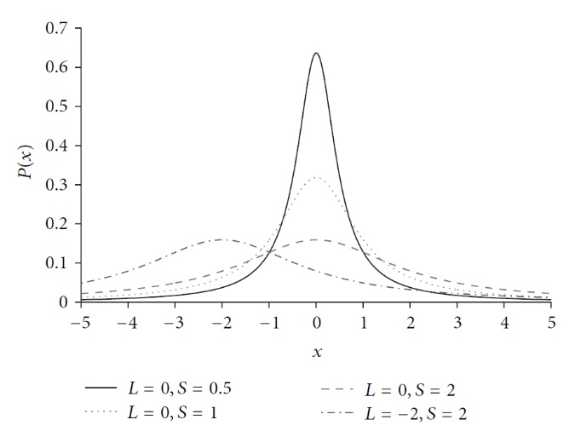
Рисунок 2.8 – Функція розподілу ймовірності Коші
Рис. 2.8 ілюструє функцію розподілу ймовірності Коші. L та S показують положення (x₀) і масштабного фактору (γ), відповідно. Крім того, для генерування стандартного розподілу Коші вказують L = 0 і S = 1.

2.5 Запропонований підхід

У даній роботі для синтезу оптичних систем з дифракційними поверхнями пропонується використовувати один із сучасних методів глобальної оптимізації – адаптивний метод диференційної еволюції Коші. Важливими вимогами до алгоритмів оптимізації є простота, точність, адекватність та економічність. Саме ж завдання оптимізації полягає у використанні спеціалізованого програмного забезпечення, яке повинне бути простим у використанні та дозволяти впроваджувати та аналізувати різноманітні методи, наприклад, такий як пропонується у даній роботі.
Складові оптимізаційної моделі показано на рис. 2.9.

Оптимізаційна модель
Оціночна функція
Параметри (змінні) оптимізації
Метод (алгоритм) пошуку розв’язку
Рисунок 2.9 – Складові процесу оптимізації

Засоби глобальної оптимізації реалізовані у багатьох програмах з автоматизованого проектування оптичних систем: Zemax LLC «OpticStudio», Synopsys Optical Solutions «CODE V», Lambda Research Corporation «OSLO» тощо. На жаль, закладені у них алгоритми глобальної оптимізації, такі як Global Search, Hammer Optimization, Global Explorer, Global Synthesis детально не розкриваються. Таким чином, проаналізувати роботу цих алгоритмів або ж порівняти їх функціональні можливості є складним завданням.
Саме тому у даній роботі досліджується автоматизований спосіб розрахунку ОС з дифракційними поверхнями, який базується на використанні алгоритму ГО адаптивного методу диференційної еволюції Коші у програмі «PODIL».
Загалом програма складається з чотирьох основних діалогових вікон:
а) «Вихідні дані», де реалізовано введення конструктивних параметрів ОС, екстра-параметрів, опис апертур поверхонь, орієнтацій поверхонь у просторі тощо;
б) «Аналіз» – діалогове вікно, в якому наводяться схеми ОС, точкові діаграми, графіки базових аберацій та їх текстовий опис, графіки ФКЕ, ФРЛ, ФРТ, МПФ, СКВ, число Штреля тощо;
в) «Оптимізація» – діалогове вікно, за допомогою якого проводиться оптимізація ОС. У ньому реалізована таблиця оціночної функції, де можна сформувати стандартну оціночну функцію та вводити додаткові обмеження та бажані значення певних параметрів, пошук найкращої асферики, підбір пробних пластин;
г) «Допуски».

На рис. 2.10 зображено вікно вихідних даних ОС з конструктивними параметрами. Чорним кольором виділено сталі параметри, червоним – змінні параметри оптимізації, синім – значення, які розраховуються автоматично.
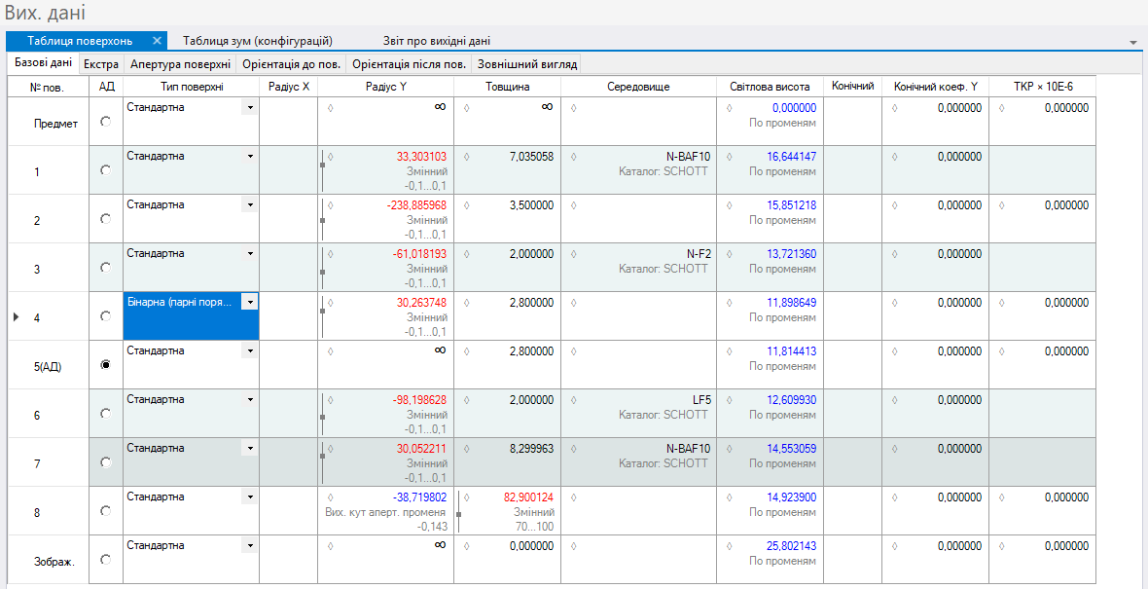
а
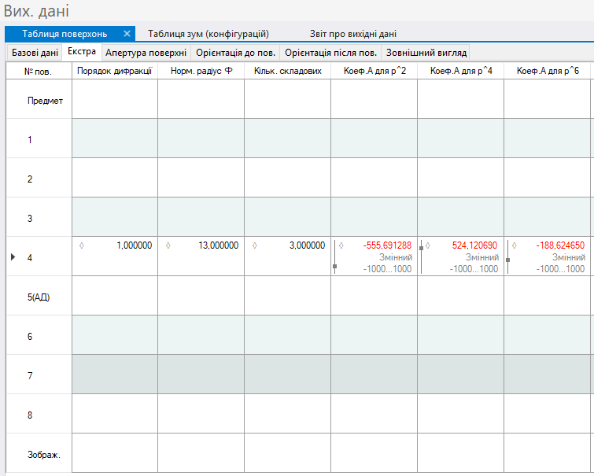
б
Рисунок 2.10 – Вихідні дані оптичної системи: а – загальні; б – екстра-параметри

На рис. 2.11, а показано спадаюче меню вибору типу поверхні, а на рис. 2.11, б – вікно програми для вибору типу регуляторів та встановлення діапазонів на параметри.
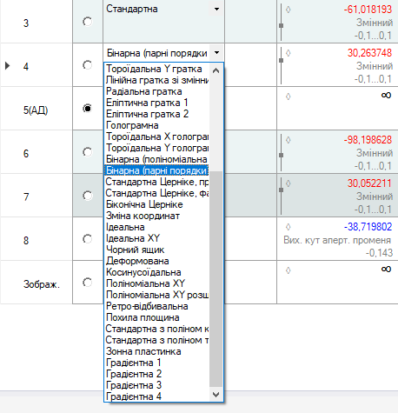
а
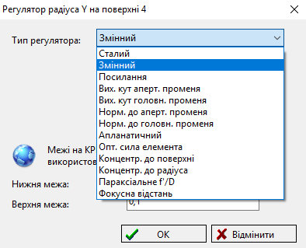
б
Рисунок 2.11 – Налаштування поверхонь: а – меню вибору типу поверхні; б – вікно вибору типу регулятора та діапазонів обраного параметру

У вікні програми, яке зображено на рис. 2.12, відображаються кардинальні параметри ОС.
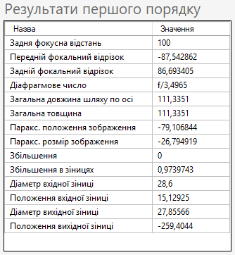
Рисунок 2.12 – Вікно кардинальних параметрів ОС

На рис. 2.13 зображено вкладку «Аналіз», яка містить вікна оптичної схеми ОС, класичної точкової діаграми, поверхні ФДХФ та дифракційної МПФ. У цьому вікні також можна відобразити ОС у різних видах, параксіальні параметри, нульові промені, кардинальні точки елемента, графіки і текстовий опис базових аберацій ОС, різні точкові діаграми, графіки ФРТ, ФРЛ, МПФ, ФКЕ тощо.
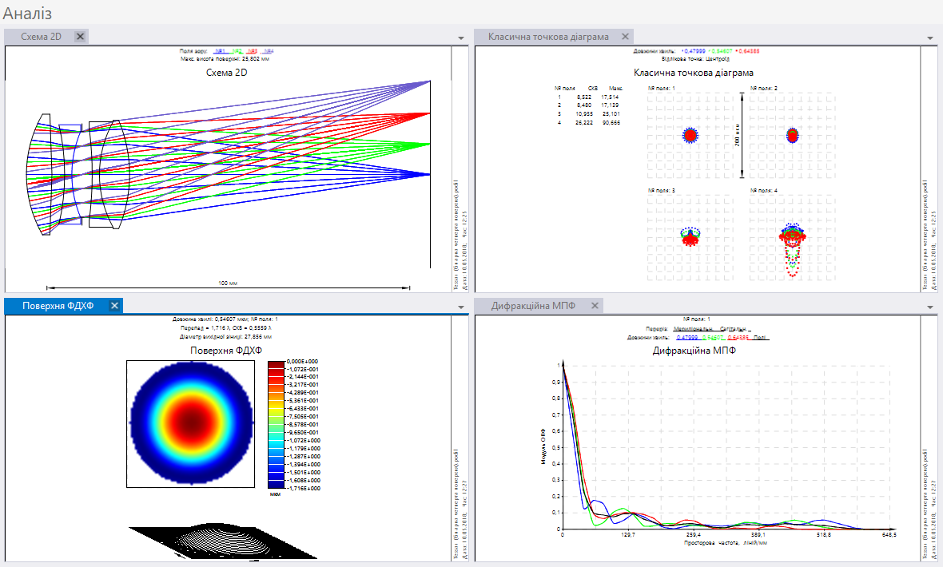
Рисунок 2.13 – Вкладка «Аналіз»

На рис. 2.14, а відображено таблицю оціночної функції із заданим обмеженням на дисторсію у вкладці «Оптимізація», а на рис. 2.14, б – діалогове вікно з поточними параметрами ГО. Користувач має можливість редагувати оціночну функцію, шляхом внесення додаткових складових на обмеження, наприклад, максимально допустиму довжину системи, значення окремих аберацій тощо. У діалоговому вікні ГО користувач може обрати алгоритм ГО та розмір популяції на змінні, а також налаштувати зовнішній вигляд.
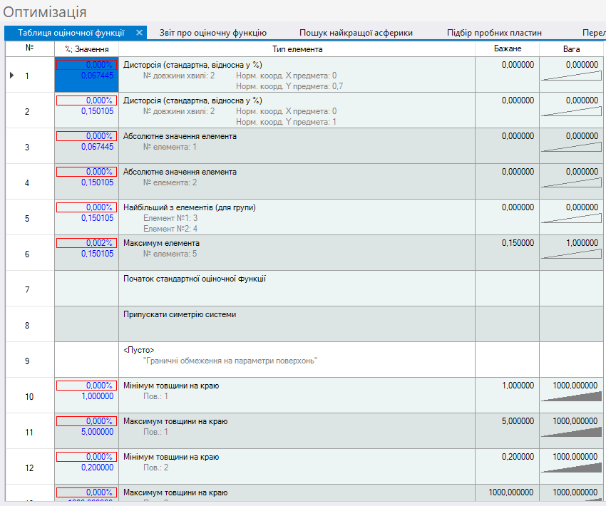
а
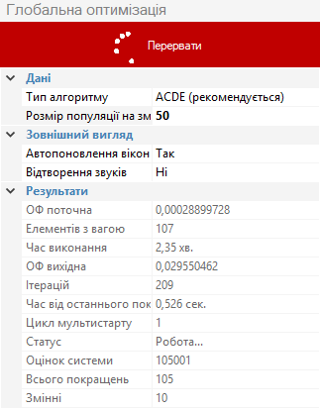
б
Рисунок 2.14 – Процес глобальної оптимізації: а – таблиця оціночної функції з заданими обмеженнями на дисторсію та товщинами; б – діалогове вікно з поточними параметрами ГО

Висновки до розділу 2

У другому розділі було виявлено переваги та недоліки методів локальної оптимізації, таких як методів нульового порядку (прямих методів) та градієнтних методів. Розглянуто найбільш вживані методи глобальної оптимізації.
Недоліками методів локальної оптимізації полягають в наступному: метод покоординатного пошуку має обмежені можливості пошуку оптимуму, алгоритм пошуку за симплексом не завжди забезпечує кінцевий розв’язок, а також передбачає велику кількість ітерацій, а метод найшвидшого спуску пов’язаний з необхідністю великої кількості кроків у випадку, коли мінімум лежить в області лінійності. Тим не менш. В тім, існують певні задачі оптимізації, які можна розв’язати лише методами локальної оптимізації.
Серед сучасних методів глобальної оптимізації були розглянуті алгоритми, які не потребують розрахунку похідних функцій та були відзначені багатьма дослідниками, такі як метод імітації відпалу, генетичний алгоритм, метод диференційної еволюції.
Було обрано та описано адаптивний метод диференційної еволюції Коші для параметричного синтезу оптичних систем з дифракційними поверхнями.

РОЗДІЛ 3 ЕКСПЕРИМЕНТАЛЬНА ПЕРЕВІРКА ШЛЯХОМ МОДЕЛЮВАННЯ

3.1 Постановка задачі

Метою розділу є експериментальна перевірка запропонованого методу шляхом математичного моделювання. Для вирішення поставленої задачі було обрано 3 лінзових оптичних систем. Під час оптимізації було задано параметри оптимізації – радіуси кривизни поверхонь та осьові товщини. Остання поверхня ОС використовувалася для контролю задньої фокусної відстані всієї ОС шляхом встановлення фіксованого значення кута вихідного апертурного променя.

3.2 Опис обраних оптичних систем

Як перший приклад було обрано ОС об’єктива Tessar [24] (рис. 3.1, табл. 3.1). Представлений об’єктив містить послідовно зі сторони об’єкта додатну першу лінзу, обернену випуклою стороною до об’єкта, другу негативну лінзу та склеєний компонент, що містить негативну третю лінзу та позитивну четверту лінзу, випукла сторона якої направлена до зображення.
Як другий приклад було обрано ОС окуляра (приклад К-1) із заявки на патент США №20100254005А1 компанії NIKON Corporation [25] (рис. 3.2, табл. 3.2). Цей окуляр містить першу групу лінз, в якій перша лінза – позитивна, друга – негативна, і третю позитивну лінзу. Таким чином, перша група лінз в цілому має позитивну заломлюючу силу. У даному прикладі багатошаровий ДОЕ є сполученим із зовнішньою поверхнею другої позитивної лінзи.
Третій приклад – ОС окуляра (приклад Е-2) з заявки на патент США №20100254005А1 компанії NIKON Corporation [25] (рис. 3.3, табл. 3.3). Оптична система цього окуляра містить склейку негативної та позитивної лінз, позитивну третю лінзу, другу склейку, яка складається з позитивної та негативної лінз. Кожна склейка в цілому має позитивну заломлюючу силу, а багатошаровий дифракційний оптичний елемент розміщено на другій поверхні третьої позитивної лінзи.

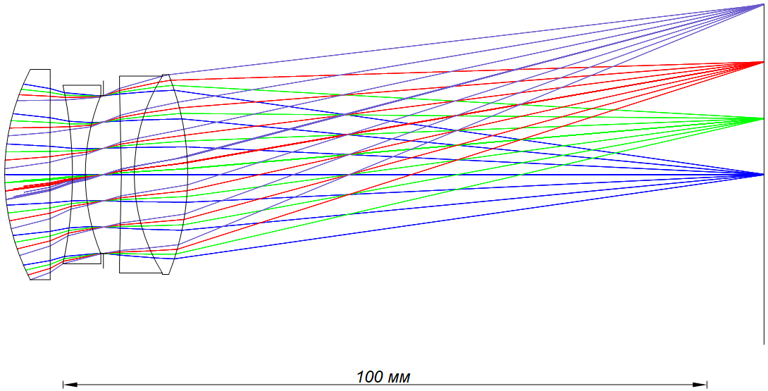
Рисунок 3.1 – Оптична схема об’єктива Tessar [24]

Таблиця 3.1
Числові значення аберацій об’єктива Tessar [24]
Тип аберації | Числове значення
Значення СКВ поліхроматичної плями:
- для поля №1 (на оптичні осі) | 29,999 мкм
- для поля №2 (під кутом 5°) | 28,357 мкм
- для поля №3 (під кутом 10°) | 26,484 мкм
- для поля №4 (під кутом 15°) | 39,884 мкм
Дисторсія на краю поля зору (для осн. довжини хвилі) | 0,445

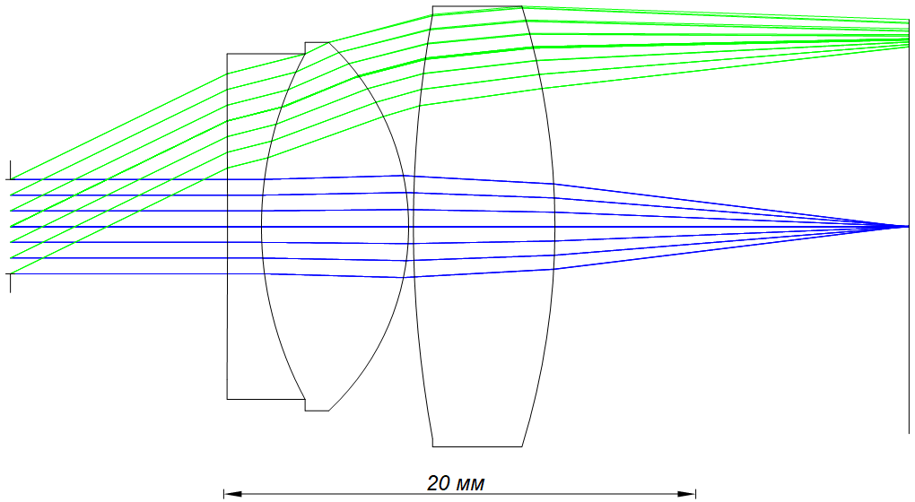
Рисунок 3.2 – Оптична схема окуляра з заявки на патент США №20100254005А1 (приклад К-1) [25]

Таблиця 3.2
Числові значення аберацій для окуляра з заявки на патент США №20100254005А1 (приклад К-1) [25]
Тип аберації | Числове значення
Значення СКВ поліхроматичної плями:
- для поля №1 (на оптичній осі) | 17,586 мкм
- для поля №2 (під кутом 26°) | 264,444 мкм
Дисторсія на краю поля зору (для осн. довжини хвилі) | 2,311

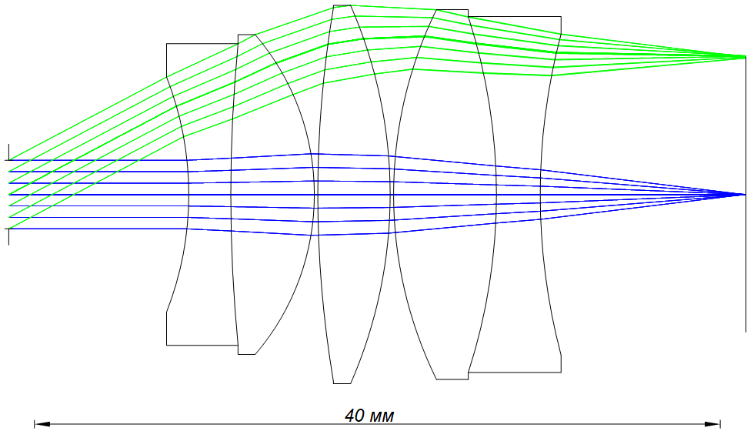
Рисунок 3.3 – Оптична схема окуляра з заявки на патент США №20100254005А1 (приклад Е-2) [25]

Таблиця 3.3
Числові значення аберацій для окуляра з заявки на патент США №20100254005А1 (приклад Е-2) [25]
Тип аберації | Числове значення
Значення СКВ поліхроматичної плями:
- для поля №1 (на оптичній осі) | 7,963 мкм
- для поля №2 (під кутом 27,8°) | 50,755 мкм
Дисторсія на краю поля зору (для осн. довжини хвилі) | 8,004

3.3 Алгоритм автоматизованого розрахунку

Для вирішення поставленої задачі було запропоновано підхід, який складається з таких етапів:
- Перший етап базується на тому, що конструктор задає загальну структуру ОС у програму: довільні значення радіусів кривизни поверхонь, осьові товщини лінз, повітряні проміжки, а також марки скла, обрані зі спеціальних каталогів. Також необхідно зазначити системні параметри, такі як апертуру системи, точки поля зору, довжини хвилі тощо.
Для обраної дифракційної поверхні необхідно вказати її тип, а також у екстра параметрах зазначаються порядок дифракції, нормувальний радіус та кількість фазових коефіцієнтів.
- На наступному етапі конструктор обирає параметри оптимізації (наприклад, радіуси кривизни поверхонь, осьові товщини, фазові коефіцієнти дифракційної поверхні тощо) та формує оціночну функцію. Функція мінімізації середньоквадратичного радіусу плям розсіювання може слугувати критерієм якості ОС, при цьому певні точки поля зору та довжини хвиль (квадратура Гауса) можуть мати свої специфічні вагові коефіцієнти. На цьому етапі конструктор може встановлювати додаткові обмеження та доцільні діапазони на кривизни поверхонь лінз, осьові товщини лінз, повітряні проміжки, допустимі товщини лінз на краю з урахуванням мінімальних допусків та за необхідності – бажані значення фокусної відстані ОС, довжини системи, окремі аберації тощо.
- На цьому етапі виконують процедуру глобальної оптимізації за обраним алгоритмом, а тому він є найтривалішим. В даній роботі досліджується адаптивний метод диференційної еволюції Коші. Недоліком класичного методу ДЕ є те, що конструктор повинен задавати числові значення двох коефіцієнтів:
а) параметр схрещування CR (crossover rate);
б) масштабний параметр F (scaling factor).
В адаптивному методі реалізоване автоматичне визначення цих значень на базі так званого «механізму пам’яті». Кожна точка простору параметрів, яка використовується в алгоритмі, має власні значення цих параметрів. Для нових точок, згенерованих алгоритмом, параметри CR та F визначаються з урахуванням розподілу Коші. Автори цього методу зазначають, що подовжені «хвости» розподілу сприяють кращій збіжності методу та меншому відсотку браку.
- На останньому етапі автоматизованого розрахунку ОС для кінцевого «доведення» параметрів системи доцільно використати засоби локальної оптимізації.
Без втрати універсальності, для опису дифракційного елемента, в даній роботі пропонується використовувати дифракційні поверхні, фаза яких описується таким виразом:
$Ф=М\sum_{i=1}^{N}{A_{i}ρ^{2i}}$ (3.1)
де N – кількість поліноміальних коефіцієнтів; A_{i} – коефіцієнт при ρ²; ρ – нормована радіальна координата апертури; M – порядок дифракції.

3.4 Результати автоматизованого розрахунку

Параметричний синтез об’єктива Tessar проводився з наступними параметрами ОС: фокусна відстань 100 мм, кутове поле зору 30°, апертура F/3,5, робочий спектральний діапазон 0,48…0,644 мкм, основна довжина хвилі 0,546 мкм. Під час його параметричного синтезу було встановлено додаткові обмеження на мінімальну та максимальну осьові товщини 2 мм і 8 мм, відповідно, мінімальну товщину на краю – 0,2 мм та максимальне допустиме значення дисторсії – 0,15%.
На рис. 3.4 показана оптична схема розробленого об’єктива, а в табл. 1 – його конструктивні параметри.
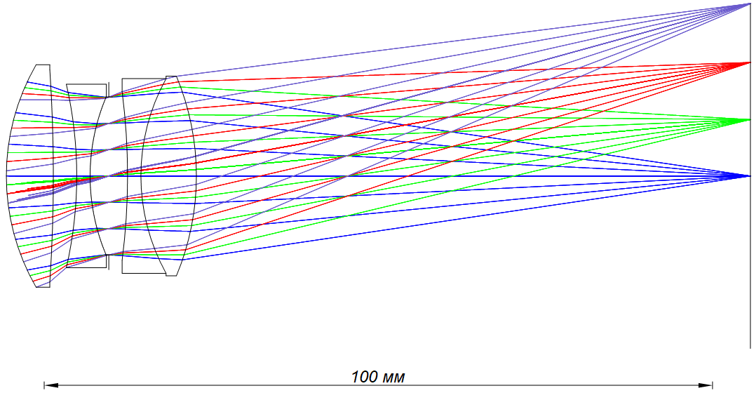
Рисунок 3.4 – Оптична схема розрахованого об’єктива з дифракційною поверхнею

Таблиця 3.4
Конструктивні параметри розрахованого об’єктива
Номер поверхні |  | Радіус кривизни поверхні, мм |  | Осьова товщина, мм |  | Середовище |  | Світловий діаметр, мм
Предмет |  | ∞ |  | ∞ |  | – |  | 0
1 |  | 33,303 |  | 7,04 |  | N-BAF10 |  | 33,288
2 |  | -238,886 |  | 3,5 |  | – |  | 31,702
3 |  | -61,018 |  | 2 |  | N-F2 |  | 27,442
4 (дифракційна поверхня) |  | 30,264 |  | 2,8 |  | – |  | 23,798
5 (апертурна діафрагма) |  | ∞ |  | 2,8 |  | – |  | 23,628
6 |  | -98,199 |  | 2 |  | LF5 |  | 25,218
7 |  | 30,052 |  | 8,299 |  | N-BAF10 |  | 29,106
8 |  | -38,72 |  | 82,9 |  | – |  | 29,848
Зображення |  | ∞ |  | – |  | – |  | 51,604
Додаткові параметри дифракційної поверхні №4
Дифракційний порядок | Нормувальний радіус, мм |  | Кількість фазових коефіцієнтів |  | Коефіцієнт при ρ² |  | Коефіцієнт при ρ⁴ |  | Коефіцієнт при ρ⁶
1 | 13 |  | 3 |  | -5,557Е+02 |  | 5,241Е+02 |  | -1,886Е+02

Для оцінки якості зображення розрахованого об’єктива на рис. 3.5 наведено точкові діаграми, отримані для заданого спектрального діапазону для трьох довжин хвиль та чотирьох точок поля зору.

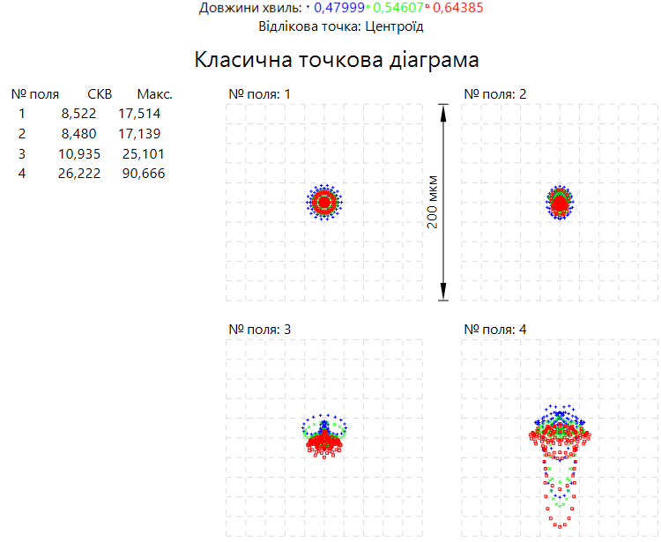
Рисунок 3.5 – Точкові діаграми розрахованого об’єктива з дифракційною поверхнею: поле №1 – на оптичній осі; поле №2 – під кутом 5°; поле №3 – під кутом 10°; поле №4 – на периферії під кутом 15°

Оскільки вихідна ОС з виключно сферичними поверхнями візуально подібна до розрахованого варіанту з дифракційною поверхнею, то доречним буде порівняти числові значення основних аберацій цих систем (табл. 3.5).

Таблиця 3.5
Порівняльна таблиця числових значень основних аберацій об’єктива Tessar
Аберація | ОС з виключно сферичними поверхнями | ОС з дифракційною поверхнею
Поперечна сферична аберація  (для осн. довжини хвилі), мм | 0,041 | 0,013
Поперечна сферична аберація  (у всьому спектр. діапазоні), мм | 0,053 | 0,018
Повздовжня сферична аберація  (для осн. довжини хвилі), мм | 0,738 | 0,158
Повздовжня сферична аберація  (у всьому спектр. діапазоні), мм | 1,081 | 0,305
Поперечна аберація на краю поля зору для меридіонального та сагітального пучків (для осн. довжини хвилі), мкм | 84,828 | 75,134
Поперечна аберація на краю поля зору для меридіонального та сагітального пучків (у всьому спектр. діапазоні), мкм | 89,018 | 96,227
Відносна дисторсія (для осн. довжини хвилі), % | 0,445 | 0,15
Астигматична різниця | 0,614 | 0,279
Макс. перепад хвильової аберації в центрі поля зору (для осн. довжини хвилі) | 2,682λ | 1,716λ
Макс. перепад хвильової аберації на краю поля зору (для осн. довжини хвилі) | 9,379λ | 4,844λ
СКВ хвильової аберації в центрі поля зору (для осн. довжини хвилі) | 0,607λ | 0,556λ
СКВ хвильової аберації на краю поля зору (для осн. довжини хвилі) | 2,169λ | 1,051λ

У порівнянні з об’єктивом, який містить виключно сферичні заломлюючі поверхні, в ОС, що містить дифракційну поверхню, аберації виправлено краще. Так, середньоквадратичний радіус світлової поліхроматичної плями на осі дорівнює 8,52 мкм і на краю поля зору – 26,22 мкм (в оптимізованому варіанті з виключно сферичними заломлюючими поверхнями – 29,99 мкм і 39,88 мкм, відповідно). Дисторсія розрахованого об’єктива по всьому полю зору є меншою за 0,15%. Для осьового пучка та основної довжини хвилі перепад хвильового фронту не перевищує 1,716λ. Відповідні графіки поліхроматичних модуляційних передавальних функцій (МПФ) наведено на рис. 3.6.

Рисунок 3.6 – Графіки розрахованих поліхроматичних МПФ об’єктива для осьового пучка в дифракційному наближенні

Окуляр (приклад К-1) з заявки на патент США №20100254005А1 має передню фокусну відстань 16,6 мм, кутове поле зору у просторі предметів 52°, діаметр вхідної зіниці 4 мм та призначений для роботи у спектральному діапазоні 0,486…0,656 мкм з основною довжиною хвилі 0,587 мкм.
Під час його параметричного синтезу було встановлено додаткові обмеження на загальну осьову довжину (від першої поверхні до площини зображень) – 30 мм та максимальне допустиме значення дисторсії – 2%.
На рис. 3.7 показана оптична схема розробленого окуляра, а в табл. 3.5 наведені його конструктивні параметри.
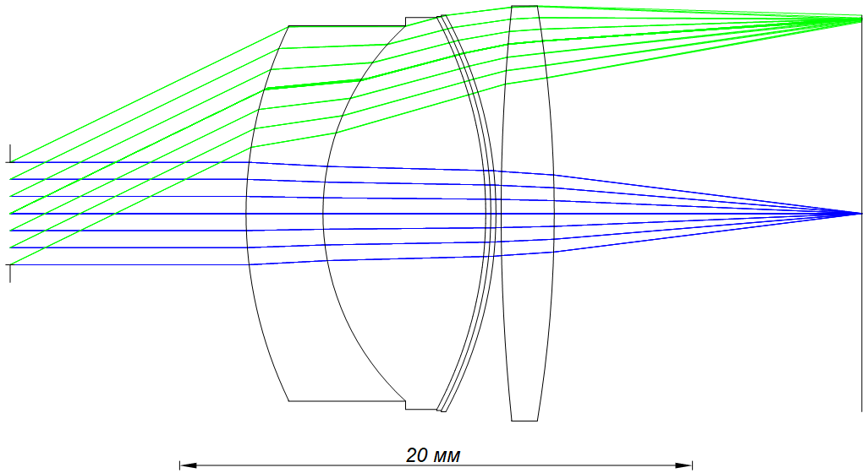
Рисунок 3.7 – Оптична схема розрахованого окуляра з дифракційною поверхнею

Таблиця 3.5
Конструктивні параметри розрахованого окуляра з дифракційною поверхнею
Номер поверхні |  | Радіус кривизни поверхні, мм |  | Осьова товщина, мм |  | Показник заломлення n_{d} та коеф. дисперсії ν_{d} |  | Світловий діаметр, мм
Предмет |  | ∞ |  | ∞ |  | – |  | –
1 (апертурна діафрагма) |  | ∞ |  | 9,2 |  | – |  | 4
2 |  | 16,892 |  | 3 |  | 1,795; 28,56 |  | 14,58
3 |  | 9,943 |  | 6,35 |  | 1,498; 82,52 |  | 14,66
4 (дифракційна поверхня) |  | -16,312 |  | 0,2 |  | 1,528; 34,71 |  | 15,31
5 |  | -16,312 |  | 0,2 |  | 1,557; 50,17 |  | 15,4
6 |  | -16,312 |  | 0,2 |  | – |  | 15,49
7 |  | 79,122 |  | 2,07 |  | 1,589; 61,09 |  | 16,14
8 |  | -50,287 |  | 12 |  | – |  | 16,22
Зображення |  | ∞ |  | – |  | – |  | 15,49
Додаткові параметри дифракційної поверхні №4
Дифракційний порядок | Нормувальний радіус, мм |  | Кількість фазових коефіцієнтів |  | Коефіцієнт при ρ² |  | Коефіцієнт при ρ⁴ |  | Коефіцієнт при ρ⁶
1 | 7,8 |  | 3 |  | -1,098Е+03 |  | 4,099Е+03 |  | -2,781Е+03

На рис. 3.8 і 3.9 наведені точкові діаграми розрахованої системи та графіки поліхроматичних МПФ для осьового пучка в дифракційному наближенні, за допомогою яких можна оцінити якість зображення ОС.

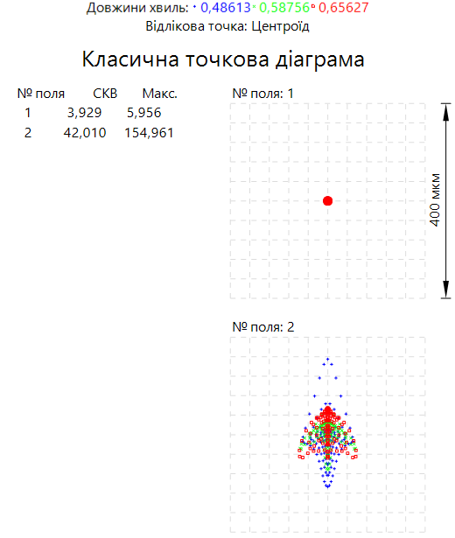
Рисунок 3.8 – Точкові діаграми розрахованої ОС окуляра з дифракційною поверхнею: поле №1 – на оптичні осі; поле №2 – на периферії під кутом 26°

Рисунок 3.9 – Графіки розрахованих поліхроматичних МПФ окуляра для осьового пучка в дифракційному наближенні

В розрахованій ОС з дифракційною поверхнею аберації виправлено краще, у порівнянні з ОС, яка містить виключно сферичні заломлюючі поверхні. Так, середньоквадратичний радіус світлової поліхроматичної плями на осі дорівнює 3,9 мкм (в оптимізованому варіанті з виключно сферичними заломлюючими поверхнями – 17,6 мкм). Дисторсія розрахованого об’єктива по всьому полю зору є меншою за 2%. Для осьового пучка та основної довжини хвилі перепад хвильового фронту не перевищує 0,05λ, а середньоквадратична похибка хвильового фронту не перевищує 0,012λ.

Оптична система окуляра (приклад Е-2) з заявки на патент США №20100254005А1 має передню фокусну відстань 16,6 мм, кутове поле зору 55,6°, діаметр вхідної зіниці 4 мм та розроблена для видимого спектрального діапазону (0,486…0,656 мкм) з основною довжиною хвилі 0,587 мкм.
Параметричний синтез ОС окуляра проводився з такими обмеженнями: максимальна відстань від першої поверхні лінзи до зображення – 43 мм, максимальне допустиме значення дисторсії – 15%.
На рис. 3.10 наведено оптичну схему розробленого окуляра, а в табл. 3.6 – його конструктивні параметри.
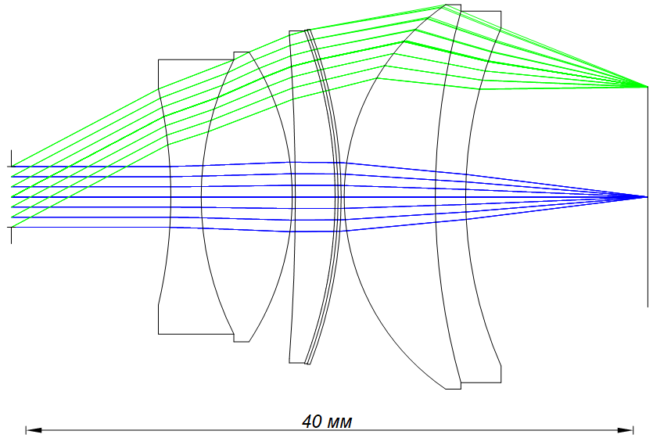
Рисунок 3.10 – Оптична схема розрахованого окуляра з дифракційною поверхнею

Таблиця 3.6
Конструктивні параметри розрахованого окуляра з дифракційною поверхнею
Номер поверхні |  | Радіус кривизни поверхні, мм |  | Осьова товщина, мм |  | Показник заломлення n_{d} та коеф. дисперсії ν_{d} |  | Світловий діаметр, мм
Предмет |  | ∞ |  | ∞ |  | – |  | –
1 (апертурна діафрагма) |  | ∞ |  | 10,5 |  | – |  | 4
2 |  | -31,42 |  | 2 |  | 1,805; 25,35 |  | 14,22
3 |  | 20,02 |  | 5,99 |  | 1,664; 35,83 |  | 18,08
4 |  | -17,41 |  | 0,2 |  | – |  | 19,08
5 |  | -146,85 |  | 2,62 |  | 1,62; 60,14 |  | 21,32
6 (дифракційна поверхня) |  | -30,78 |  | 0,2 |  | 1,528; 34,71 |  | 21,88
7 |  | -30,78 |  | 0,2 |  | 1,557; 50,17 |  | 21,96
8 |  | -30,78 |  | 0,2 |  | – |  | 22,06
9 |  | 15,33 |  | 5,99 |  | 1,692; 54,55 |  | 25,32
10 |  | 45,12 |  | 2 |  | 1,805; 25,35 |  | 24,48
11 |  | 27,7 |  | 12 |  | – |  | 22,26
Зображення |  | ∞ |  | – |  | – |  | 14,52
Додаткові параметри дифракційної поверхні №6
Дифракційний порядок | Нормувальний радіус, мм |  | Кількість фазових коефіцієнтів |  | Коефіцієнт при ρ² |  | Коефіцієнт при ρ⁴ |  | Коефіцієнт при ρ⁶
1 | 12,5 |  | 3 |  | -1,187Е+03 |  | 1,793Е+03 |  | -2,588Е+03

Для оцінки якості зображення розрахованого окуляра на рис. 3.11 наведено точкові діаграми, отримані для заданого спектрального діапазону для трьох довжин хвиль та двох точок поля зору.

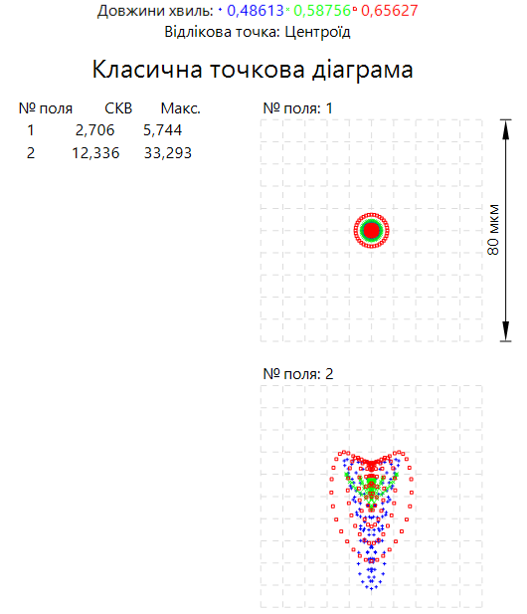
Рисунок 3.11 – Точкові діаграми розрахованої ОС окуляра з дифракційною поверхнею: поле №1 – на оптичній осі; поле №2 – на периферії під кутом 27,8°
На рис. 3.12 зображені графіки поліхроматичних МПФ для осьового пучка в дифракційному наближенні ОС з виключно сферичними поверхнями та розрахованою ОС окуляра з дифракційною поверхнею.

Рисунок 3.12 – Графіки розрахованих поліхроматичних МПФ окуляра для осьового пучка в дифракційному наближенні

У розробленого окуляра аберації виправлені для заданих довжин хвиль та є збалансованими по полю зору. Середньоквадратичний радіус світлової поліхроматичної плями на осі становить 2,7 мкм (в оптимізованому варіанті з виключно сферичними заломлюючими поверхнями – 7,9 мкм). Максимальне значення дисторсії розрахованого окуляра дорівнює 15%. Для осьового пучка та основної довжини хвилі перепад хвильового фронту не перевищує 0,26λ, а середньоквадратична похибка хвильового фронту не перевищує 0,071λ.

Висновки до розділу 3

У даному розділі здійснено експериментальну перевірку дієздатності запропонованого автоматизованого розрахунку оптичних систем з дифракційними поверхнями на приклад розробки 3-х оптичних систем.
Проведеним чисельним моделюванням доведено, що використання дифракційних поверхонь може покращити якість зображення оптичної системи. Отримані результати свідчать, що розраховані аналоги за якістю зображення є збалансованими по всьому полю зору або практично дифракційно-обмеженими та переважають свої аналоги з виключно сферичними заломлюючими поверхнями.
Підтверджено, що адаптивний метод диференційної еволюції Коші є потужним засобом, завдяки якому можна здійснювати параметричний синтез оптичних систем з дифракційними елементами з параметрами, що задовольнятимуть заданим технічним вимогам.

РОЗДІЛ 4 РОЗРОБЛЕННЯ СТАРТАП-ПРОЕКТУ «МЕТОДИ ПРОЕКТУВАННЯ ОПТИЧНИХ СИСТЕМ З ДИФРАКЦІЙНИМИ ПОВЕРХНЯМИ»

4.1 Опис ідеї проекту

Запропонований метод належить до галузі оптики, зокрема проектування оптичних систем. Результат використання цього методу – оптична система з дифракційними поверхнями. ДОЕ використовують в ІЧ та фотооб’єктивах для корекції аберацій різного типу та зменшення масо-габаритних показників, дифракційні аксикони використовують у сонячних елементах для підвищення їх ефективності, в інтраокулярних дифракційно-рефракційних лінзах завдяки ДОЕ може досягати ефект біфокальності, ДОЕ також широко використовують в медичних приладах.
Таблиця 4.1
Опис ідеї стартап-проекту
Зміст ідеї | Напрямки застосування | Вигоди для користувача
Методи проектування оптичних систем з дифракційними поверхнями | 1. Фотооб’єктиви, окуляри | Зменшення ваги та розмірів приладу, покращення якості зображення
 | 2. ІЧ об’єктиви | Атермалізація та ахроматизація камер нічного бачення
 | 3. Офтальмологія | Ефект мультифокальності в інтраокулярних лінзах
 | 4. Сонячні панелі | Підвищення ефективності сонячних елементів завдяки використанню дифракційних аксиконів
 | 5. Проектування ОС | Зменшення часу та ресурсів для синтезу нових ОС з ДОЕ
 | 6. Дисплеї для віртуальної реальності | Мініатюризація оптичних компонентів
 | 7. Навчання | Навчання синтезу нових ОС з ДОЕ на основі сучасного методу

Останніми роками ДОЕ все частіше використовуються як в спеціальних приладах, так і приладах, що тісно пов’язані з буденним життям людей. Прикладами можуть слугувати пристрої віртуальної реальності, фото індустрія, офтальмологія, медицина та косметологія, навчання, наука, ІЧ техніка, альтернативні джерела сонячної енергії тощо. Головними вигодами, які пропонують ДОЕ є: мініатюризація оптичних компонентів, покращення якості зображення за рахунок корекції аберацій різного типу, зменшення часу та ресурсів для синтезу нових ОС з ДОЕ.

Таблиця 4.2
Визначення сильних, слабких та нейтральних характеристик ідеї проекту
№ п/п | Техніко-економічні характеристики ідеї | (Потенційні) товари/концепції конкурентів |  |  |  | W (слабка стор.) | N (нейтр. стор.) | S (сильна стор.)
№ п/п | Техніко-економічні характеристики ідеї | Мій проект | Zemax | OSLO | CODE V | W (слабка стор.) | N (нейтр. стор.) | S (сильна стор.)
1 | Вартість програмного забезпечення (економічні) | Безкошт. | $3000 | $1000 | $5000 |  |  | +
2 | Кількість розробників (технологічні) | 1-2 | 12-15 | 5-6 | 9-10 |  |  | +
3 | Автоматизація розрахунків | Автом. | Автом. | Автом. | Автом. |  | +

Сильними сторонами ідеї проекту є безкоштовність програмного забезпечення, в той час як у конкурентів вартість програмного забезпечення дуже висока, а також невелика кількість розробників, оскільки для синтезу нової ОС з ДОЕ не потрібна велика кількість кваліфікованого персоналу; нейтральною стороною є автоматизація розрахунків.

4.2 Технологічний аудит ідеї проекту

Таблиця 4.3
Технологічна здійсненність ідеї проекту
№ п/п | Ідея проекту | Технології її реалізації | Наявність технологій | Доступність технологій
1 | Метод проектування ОС з дифракційними поверхнями | Автоматизований розрахунок та глобальна оптимізація | Наявні | Доступні
2 | Метод проектування ОС з дифракційними поверхнями | Розрахунок на базі теорії аберацій 3-го та 5-го порядків | Наявні | Доступні
3 | Метод проектування ОС з дифракційними поверхнями | Оптимізація готових оптичних рішень | Наявні | Доступні
Обрана технологія реалізації ідеї проекту: автоматизований розрахунок та глобальна оптимізація

Обраною технологією реалізації проекту є автоматизований розрахунок на базі глобальної оптимізації, оскільки ця технологія є найбільш зручною та простою у використанні, результативною, універсальною та не вимагає залучення висококваліфікованого користувача. За результатами аналізу технологічної здійсненності ідеї проекту можна зробити висновок, що реалізація проекту можлива.

4.3 Аналіз ринкових можливостей запуску стартап-проекту

Таблиця 4.4
Попередня характеристика потенційного ринку стартап-проекту
№ п/п | Показники стану ринку (найменування) | Характеристика
1 | Кількість головних гравців, од. | 4
2 | Загальний обсяг продаж, грн./ум.од. | 500,45 млн. дол.
3 | Динаміка ринку (якісна оцінка) | Зростає (4,42%/рік)
4 | Наявність обмежень для входу (вказати характер обмежень) | Відсутні
5 | Специфічні вимоги до стандартизації та специфікації | Відсутні
6 | Середня норма рентабельності в галузі (або по ринку), % | 20

Аналіз попередньої характеристики потенційного ринку стартап-проекту показав, що динаміку ринку є позитивною, обмеження для входу та будь-які специфічні вимоги до стандартизації та специфікації відсутні. Звідси можна зробити висновок, що за попереднім оцінюванням потенційний ринок є привабливим для входження.
Таблиця 4.5
Характеристика потенційних клієнтів стартап-проекту
№ п/п | Потреба, що формує ринок | Цільова аудиторія (цільові сегменти ринку) | Відмінності у поведінці різних потенційних цільових груп клієнтів | Вимоги споживачів до товару
1 | Проектування оптичних систем з дифракційними поверхнями | Компанії, що займаються оптичним виробництвом та/або розрахунок приладів, навчальні заклади | Ціна та час отримання кінцевого результату | Приваблива ціна, швидкодія, результативність

Цільовою аудиторією є компанії, що займаються оптичним виробництвом та/або розрахунком приладів, а також навчальні заклади, пов’язані з оптикою. Різницею у їх поведінці є ціна та час отримання кінцевого результату, оскільки компанії можуть дозволити собі більш дорогу продукцію, проте час отримання кінцевого результату для них є принциповим питанням. Проте для обох цільових аудиторій важлива результативність методу.
Таблиця 4.6
Фактори загроз
№ п/п | Фактор | Зміст загрози | Можлива реакція компанії
1 | Усі компанії – міжнародні | Реалізація проекту на міжнародній арені може бути складною | Створення простішого і кращого методу
2 | Поведінка компаній-конкурентів | Конкуренти можуть знизити ціну на власну продукцію з метою залучення нових користувачів | Зменшення ціни або вдосконалення власної продукції, що привабило б користувачів
3 | Ноу-хау конкурентів | Конкуренти можуть створити зовсім інший підхід або метод | Вдосконалення або створення зовсім іншого продукту
4 | Зниження доходів потенційних клієнтів | Зниження доходів може призвести до відмови від продукту або неможливості покупки нових | Можливість придбати продукцію за принципом «підписки»
5 | Створення нових послуг конкурентами | Конкуренти можуть запровадити нові додаткові послуги до своїх продуктів | Створення кращих додаткових, запровадження програми лояльності або знижок
Закінчення таблиці 4.6

Аналіз ринкового середовища, а саме факторів загроз, показав, що поведінка компаній конкурентів, їх зміна цінової політики, можливість створення абсолютно нового підходу або методу, запровадження додаткових послуг, а також діяльність міжнародних компаній можуть перешкоджати впровадженню проекту.
Таблиця 4.7
Фактори можливостей
№ п/п | Фактор | Зміст можливості | Можлива реакція компанії
1 | Потреба клієнтів в дешевому та універсальному методі | Велика кількість споживачів потребує універсального, дешевого та результативного методу | Створення простого, універсального методу, який задовольняв би вимоги клієнтів
2 | Відсутність компаній в Україні | На ринку Україні немає представництв та технічної підтримки інших компаній | Відносно вільний ринок держави, де розробляється продукт, дарує можливості з реалізації та технічної підтримки
3 | Можливість почати роботу в схожих сегментах | Успішний запуск проекту дає можливість створення нових продуктів в області проектування ОС | Розробка нових продуктів в сфері проектування ОС з подальшим випуском цілого пакету
4 | Поява нових технологій | Нові технології стимулюють появу нових застосувань продукту або його подальше вдосконалення | Вдосконалення проекту та його адаптація під новітні тенденції розвитку технологій
5 | Нові потреби споживачів | Нові потреби споживачів у схожих сферах стимулюють вдосконалення та створення нової продукції | Розробка нових продуктів, вдосконалення старих, які б задовольняли нові потреби споживачів

Аналіз ринкового середовища, а саме факторів можливостей, показав, що у споживачів існує потреба в універсальному, дешевому та результативному методі, а досягнення лідерства на внутрішньому ринку, початку роботи в схожих сегментах та поява нових технологій – можливості, які дозволяють впроваджувати власний проект.
Таблиця 4.8
Ступеневий аналіз конкуренції на ринку
Особливості конкурентного середовища | В чому проявляється дана характеристика | Вплив на діяльність підприємства (можливі дії компанії, щоб бути конкурентоспроможною)
1. Монополістична конкуренція | Галузь в основному є конкурентоспроможною, проте існує декілька явних лідерів | Ускладнений вихід на міжнародний ринок
2. Глобальний рівень конкурентної боротьби | Конкуренти з різних країн світу | Здобути першість в Україні
3. Внутрішньогалузева конкуренція | Конкуренція спостерігається лише в галузі оптичного проектування | Розробка більш якісного та просто продукту
4. Товарно-видова конкуренція | Конкуренція між товарами одного виду | Створення кращої продукції за продукти інших компаній
5. Ціновий характер | Продукція дуже дорога | Зменшити вартість розробки
6. Марочний характер | Для споживачів має значення «бренд» | Популяризувати власну продукцію
Ступеневий аналіз конкуренції на ринку показав, що не дивлячись на конкуренцію декількох явних лідерів, дорогу продукцію та важливість «бренду» для споживачів, у запропонованого проекту є можливість здобути першість в Україні за рахунок розробки більш якісного та простого продукту, зменшення вартості розробки та популяризації власної продукції.
Таблиця 4.9
Аналіз конкуренції в галузі за М. Портером
Складові аналізу | Прямі конкуренти в галузі | Потенційні конкуренти | Постачальники | Клієнти | Товари-замінники
Складові аналізу | Zemax OpticStudio, Synopsys CODE V, OpTaliX | Наявність товарних знаків, розмір капіталовкладень, доступ до ресурсів | Значення розміру поставок для постачальників | Торгівельні знаки, прибутки, система інформації | Ціна, лояльність споживачів
Висновки: | В межах України конкурентна боротьба неінтенсивна | Є можливості входу на ринок за рахунок гнучкості цін і переваг у затратах; потенц. конкур. є серед існуючих компаній | Постачальники не диктують умови роботи на ринку | Клієнти диктують певні умови: впізнаваність продукту, ціна, реклама | Товари-замінники обмежують ціну товару
З огляду на конкурентну ситуацію, додаткові обмеження з боку клієнтів та товарів-замінників можна зробити висновки, що робота на ринку можлива, а особливо на території України. Проект повинен бути затребуваним, відповідати вимогам споживачів як з точки зору якості і ціни, так і мати маркетинговий потенціал.

Таблиця 4.10
Обґрунтування факторів конкурентоспроможності
№ п/п | Фактор конкурентоспроможності | Обґрунтування (наведення чинників, що роблять фактор для порівняння конкурентних проектів значущим)
1 | Потреби споживачів | Потреби споживачів обумовлюють необхідність розробки проекту
2 | Ціна та собівартість продукції | Співвідношення рівня ціни з цінами основних конкурентів; система диференціації цін в залежності від політики конкурентів
3 | Результативність | Завжди досягається кінцевий результат
4 | Маркетинговий потенціал | Можливе створення імені на внутрішньому ринку з подальшими рекомендаціями на світовому ринку
5 | Простота експлуатації | Метод простий у використанні та не потребує високої кваліфікації користувачів
6 | Технічне обслуговування | Міжнародна технічна допомога та обслуговування клієнтів

В результаті обґрунтування факторів конкурентоспроможності стало видно, що існує фактор потреби споживачів, який обумовлює необхідність розробки проекту, який міг би конкурувати за факторами результативності, тобто можливості досягнення кінцевого результату, простоти експлуатації, а саме метод повинен бути простим у користуванні та не потребувати особливих знань та навичок користувача, ціни, а також надавати технічну допомогу й обслуговування та мати маркетинговий потенціал.

Таблиця 4.11
Порівняльний аналіз сильних та слабких сторін «Методу проектування ОС з дифракційними поверхнями»
№ п/п | Фактор конкурентоспроможності | Бали  1-20 | Рейтинг товарів-конкурентів у порівнянні з «Методом проектування ОС з ДОЕ»
№ п/п | Фактор конкурентоспроможності | Бали  1-20 | -3 | -2 | -1 | 0 | +1 | +2 | +3
1 | Потреби споживачів | 20 |  |  |  |  |  |  | +
2 | Ціна та собівартість продукції | 17 |  |  |  |  |  |  | +
3 | Результативність | 18 |  |  |  |  |  | +
4 | Маркетинговий потенціал | 14 |  |  | +
5 | Простота експлуатації | 16 |  |  |  |  |  | +
6 | Технічне обслуговування | 12 |  |  |  |  | +

Порівняльний аналіз сильних та слабких сторін «Методу проектування оптичних систем з дифракційними поверхнями» показав, що в цілому маркетинговий потенціал запропонованого проекту є дещо слабкою стороною у порівнянні з конкурентами, тому необхідно покращувати позиції в цьому напрямку. До сильних факторів конкурентоспроможності можна віднести потреби споживачів, ціну та собівартість продукції, результативність, простоту експлуатації та технічне обслуговування.
Таблиця 4.12
SWOT-аналіз стартап-проекту
Сильні сторони: низька собівартість продукції дає змогу зменшити поріг на кінцеву ціну; висока якість продукції – за рахунок використання простого алгоритму досягається простота, швидкодія та результативність методу | Слабкі сторони: слабкий імідж продукції – на міжнародному ринку певний час компанія буде маловідомою; малий асортимент продукції та послуг – великі конкуренти мають ширший асортимент продукції та послуг
Можливості: можливість початку роботи у схожих сегментах, нові потреби споживачів, поява нових технологій – з розвитком технологій з’являється більший інтерес до сегменту, а тому і зростає ринок; можливість досягнення лідерства на внутрішньому ринку | Загрози: зниження доходів потенційних клієнтів; поява нових гравців на ринку, які запропонують кардинально новий підхід, змусять створювати новий продукт або покращувати існуючий; активність конкурентів – конкуренти можуть запропонувати нові додаткові послуги

SWOT-аналіз стартап проекту дає зрозуміти, що сильними сторонами проекту є низька собівартість, а тому і ціна продукції, висока якість, тобто швидкодія, результативність методу та простота використання. До слабких сторін належать початковий слабкий імідж продукції на міжнародному ринку, малий асортимент продукції та послуг у порівнянні з конкурентами. Ринкові загрози та можливості є наслідками (прогнозованими результатами) впливу факторів, і, на відміну від них, ще не є реалізованими на ринку та мають певну ймовірність здійснення. Отже, зниження доходів потенційних клієнтів, поява нових гравців на ринку та активність конкурентів – це ринкові загрози, а поява нових технологій сприятиме збільшенню інтересу, потреб споживачів, а отже і зростанню ринку – це ринкові можливості, до яких можна додати можливість лідерства на внутрішньому ринку та початок роботи у суміжних сегментах.
Таблиця 4.13
Альтернативи ринкового впровадження стартап-проекту
№ п/п | Альтернатива (орієнтовний комплекс заходів) ринкової поведінки | Ймовірність отримання ресурсів | Строки реалізації
1 | Надання курсів з проектування ОС до придбаної продукції | 80% | 1-2 міс.
2 | Проведення відеокурсів для закордонних користувачів | 50% | 2-3 міс.
3 | Безкоштовне або зі зниженою вартістю розповсюдження продукції в навчальних закладах | 20% | 1-2 міс.

На основі SWOT-аналізу було розроблено альтернативи ринкової поведінки для виведення стартап-проекту на ринок та орієнтовний оптимальний час їх ринкової реалізації з огляду на потенційні проекти конкурентів, що можуть бути виведені на ринок. З усіх альтернатив було обрано надання курсів з проектування оптичних систем до придбаної продукції, оскільки ймовірність отримання ресурсів є найвищою – 80%, а строки реалізації – найменшими 1-2 міс.

4.4 Розроблення ринкової стратегії проекту

Таблиця 4.14
Вибір цільових груп потенційних споживачів
№ п/п | Опис профілю цільової групи потенційних клієнтів | Готовність споживачів сприйняти продукт | Орієнтовний попит цільової групи (сегменту) | Інтенсивність конкуренції в сегменті | Простота входу у сегмент
1 | Освітні заклади | Готові | 200 копій | Незначна | Легко
2 | Підприємства | Готові | 500 копій | Незначна в Україні | Легкий вхід в Україні
Які цільові групи обрано: підприємства, які займають оптичним виробництвом та розрахунками приладів

Цільовою групою потенційних клієнтів було обрано освітні заклади та підприємства, що спеціалізують на оптичному приладобудуванні. Обидві групи готові сприйняти продукт. Орієнтовний попит для першої групи – 200 копій, другої – 500 копій. Інтенсивність конкуренції в сегменті в рамках України не є значною, а вхід у сегмент є легким. Оскільки компанія працює з декількома сегментами – вона використовуватиме стратегію диференційованого маркетингу.
Таблиця 4.15
Визначення базової стратегії розвитку
№ п/п | Обрана альтернатива розвитку | Стратегія охоплення ринку | Ключові конкурентоспроможні позиції відповідно до обраної альтернативи | Базова стратегія розвитку
1 | Надання курсів з проектування ОС до придбаної продукції або дистанційне навчання | Ексклюзивний розподіл | За невелику ціну можна отримати як і сам продукт, так і курси з проектування ОС | Стратегія диференціації

Для обраної альтернативи розвитку проекту було обрано ексклюзивний розподіл як стратегію охоплення ринку, а базовою стратегією – стратегію диференціації. Така стратегія є найбільш доцільною, оскільки вона знижує ступінь замінності товару по відношенню до прямих конкурентів, посилює прихильність марці, зменшує чутливість до ціни і тим самим підвищує рентабельність. Прихильність клієнтів ослабляє їх тиск на фірму і перешкоджає приходу на ринок нових конкурентів. Підвищена рентабельність збільшує стійкість до можливого зростання витрат в результаті дій сильного постачальника.
Таблиця 4.16
Визначення базової стратегії конкурентної поведінки
№ п/п | Чи є проект «першопрохідцем» на ринку? | Чи буде компанія шукати нових споживачів, або забирати існуючих у конкурентів? | Чи буде компанія копіювати основні характеристики товару конкурента, і які? | Стратегія конкурентної поведінки?
1 | Ні, оскільки у конкурентів реалізовано схожий підхід, але за іншими алгоритмами | Компанія буде забирати існуючих споживачів у конкурентів і шукати нових | Так, оскільки оптимізаційна модель в даному випадку в усіх компаній схожа | Стратегія позиціювання

При визначенні базової стратегії конкурентної поведінки було обрано стратегію позиціювання, оскільки вона є найбільш доцільною. Компанія показує чим продукт унікальний, чим відрізняється від конкурентів, чим корисний споживачу, а саме відбувається позиціювання на особливостях технології, що є важливим для споживачів.
Таблиця 4.17
Визначення стратегії позиціювання
№ п/п | Вимоги до товару цільової аудиторії | Базова стратегія розвитку | Ключові конкурентоспроможні позиції власного стартап-проекту | Вибір асоціацій, які мають сформувати комплексну позицію власного проекту (три ключових)
1 | Результативність | Стратегія диференціації | Використання сучасного методу ГО дозволяє легко та швидко отримати задовільний кінцевий результат | Простота, результативність та швидкодія
2 | Швидкодія | Стратегія диференціації |  | Простота, результативність та швидкодія
3 | Простота | Стратегія диференціації |  | Простота, результативність та швидкодія

Основними вимогами до товару цільової аудиторії є результативність, швидкодія та простота. Ключові конкурентоспроможні позиції дають можливість виконати ці вимоги у повному обсязі, тому і було обрано асоціації на базі вимог цільової аудиторії, які мають сформувати комплексну позицію власного проекту – простота, результативність та швидкодія.

4.5 Розроблення маркетингової програми стартап-проекту

Таблиця 4.18
Визначення ключових переваг
№ п/п | Потреба | Вигода, яку пропонує товар | Ключові переваги перед конкурентами (існуючі або такі, що потрібно створити)
1 | Якісні фотооб’єктиви та окуляри | Покращення якості зображення зі зменшення ваги та розмірів приладу | Пропонований метод є універсальним, тому його використання є простим і не потребує високої кваліфікації користувача

Формування маркетингової концепції товару, який отримає споживач, показало, що споживачі, у яких буде впроваджено даний стартап-проект, будуть задовольнятися потреби, зокрема синтезувати нові оптичні системи з дифракційними поверхнями або ж у навчальних цілях.
Таблиця 4.19
Опис трьох рівнів моделі товару
Рівні товару | Сутність та складові
I. Товар за задумом | Метод проектування оптичних систем з дифракційними поверхнями; відсутність потреби у використанні вихідної ОС з задовільною якістю зображення, оптимізації існуючих оптичних рішень
II. Товар у реальному виконанні | Властивості/характеристики | М/Нм | Вр/Тх/Тл/Е/Ор
II. Товар у реальному виконанні | 1. Результативність  2. Простота використання  3. Швидкодія | Нм  Нм  М | Тх  Е  Тх
II. Товар у реальному виконанні | Якість: параметри тестування, стандарти, нормативи
II. Товар у реальному виконанні | Пакування: електронний варіант
II. Товар у реальному виконанні | Марка: «Podil», «DOE design algorithm»
III. Товар із підкріпленням | До продажу: не потребує особливих навичок
III. Товар із підкріпленням | Після продажу: підтримка клієнтів
За рахунок чого потенційний товар буде захищено від копіювання: патенту на корисну модель, комерційної таємниці
Опис трьох рівнів моделі товару показав, що основний задум даного стартап-проекту полягає у методі проектування оптичних систем з дифракційними поверхнями. Його перевагою є відсутність необхідності у використанні вихідної оптичної системи з задовільною якістю зображення, оптимізації існуючих рішень. До продажу клієнтам не потрібно мати особливих навичок для користування методом, а після продажу на них очікує технічна підтримка. Проект буде захищено від копіювання за рахунок патенту на корисну модель та комерційної таємниці.
Таблиця 4.20
Визначення меж встановлення ціни
№ п/п | Рівень цін на товари замінники | Рівень цін на товари аналоги | Рівень доходів цільової групи споживачів | Верхня та нижня межі встановлення ціни на товар/послугу
1 | $1000-5000 | $8000-15000 | $1000-2000 | $500-1000

Виконавши аналіз рівня цін на товари замінники, товари аналоги та доходів цільової групи споживачів було сформовано нижню $500 та верхню $1000 межі встановлення ціни на товар, що дає цінову перевагу перед товарами конкурентів.
Таблиця 4.21
Формування системи збуту
№ п/п | Специфіка закупівельної поведінки цільових клієнтів | Функції збуту, які має виконувати постачальник товару | Глибина каналу збуту | Оптимальна систему збуту
1 | На сьогоднішній день клієнти купують продукцію безпосередньо у компанії розробника | - встановлення контактів зі споживачами, їх підтримка;  - дослідницька робота зі збору маркетингової інформації;  - розробка і реалізація програм з підтримки лояльності клієнтів. | Канал нульового рівня (виробник безпосередньо продає товар клієнту) | Збут продукції відбуватиметься безпосередньо через сайт виробника

Зазначені функції збуту, глибина каналу формують оптимальну систему збуту, яка відбуватиметься через сайт розробника. Завдяки цьому можна легко встановлювати контакти зі споживачами та їх подальшу підтримку, організовувати дослідницьку роботу зі збору маркетингової інформації та розробку і реалізацію програм підтримки лояльності клієнтів.
Таблиця 4.22
Концепція маркетингових комунікацій
№ п/п | Специфіка поведінки цільових клієнтів | Канали комунікацій, якими користуються цільові клієнти | Ключові позиції, обрані для позиціювання | Завдання рекламного повідомлення | Концепція рекламного повідомлення
1 | Клієнти дізнаються про нові продукти з реклами в інтернеті, наукових публікацій, сайтів компаній, соціальних мереж, за рекомендаціями інших людей | Соціальні мережі, публікації, інтернет | SMM, контент-маркетинг | Представлення товару, його позиціювання з метою залучення та зацікавлення клієнтів | «Універсальність проектування ДОЕ в одному простому методі»

Зважаючи на те, що цільові клієнти більше частину інформації про нові товари отримують через мережу інтернет, сайти, соціальні мережі та публікацій, то доцільними ключовими позиціями було обрано SMM та контент-маркетинг. Завданням рекламного повідомлення є зацікавлення та позиціювання товару новим клієнтам.

Висновки до розділу 4

Виконавши загальний аналіз здійснення ідеї стартап-проекту, можна зробити загальний висновок.
Попит на продукцію є, що підтверджується позитивною динамікою ринку та потребі у сучасному, легкому та універсальному методі проектування оптичних систем з дифракційними поверхнями.
Конкуренція на ринку України в цій області не є значною, що обумовлює легкий вхід на український ринок. За кордоном вже існують компанії, що працюють в сфері проектування оптичних систем з дифракційними поверхнями, проте наявні фактори конкурентоспроможності робить можливим і вихід на закордонний ринок.
Цільовою аудиторією є компанії, що займаються оптичним виробництвом та/або розрахунком приладів, а також навчальні заклади, пов’язані з оптикою.
В якості альтернативи впровадження проекту доцільно обрати додаткові до продукції курси з проектування оптичних систем, оскільки ця пропозиція є і буде актуальною та цікавою для потенційних клієнтів. В Україні можна організувати реальні курси, а для закордонних користувачів надавати відео-лекції або дистанційне навчання.
Перевагою запропонованого методу є відсутність необхідності у використанні вихідної оптичної системи з задовільною якістю зображення, оптимізації існуючих рішень. До продажу клієнтам не потрібно мати особливих навичок для користування методом, а після продажу на них очікує технічна підтримка. Проект буде захищено від копіювання за рахунок патенту на корисну модель та комерційної таємниці.
Оскільки цільова аудиторія дізнається про нову продукцію переважно через мережу інтернет, спеціальних видань, профільних сайтів та публікацій, було вирішено, що найдоцільнішим шляхом розповсюдження продукції є сайт виробника, через який також можна реалізувати технічну підтримку клієнтів та курси.
Здійснення (імплементація) запропонованого проекту є доцільною, оскільки технології та проекти в області дифракції розвиваються і ще більше будуть популярні у майбутньому.

ВИСНОВКИ

1. Дифракційні оптичні поверхні використовують як ефективний метод корекції, насамперед, хроматичних та інших аберацій в оптичних системах об’єктивів та окулярів, у такий спосіб досягаючи зменшення розмірів та ваги системи, оскільки зменшується кількість оптичних елементів, необхідних для корекції аберацій.
2. Найпоширенішими дифракційними елементами у зазначених вище оптичних системах є поверхні бінарного типу парних порядків, фаза яких описується формулами типу (3.1).
3. В ході огляду найбільш вживаних методів глобальної оптимізації було виявлено, що адаптивний метод диференційної еволюції Коші забезпечує найменшу кількість викликів оціночної функції.
4. За допомогою одного з сучасних методів глобальної оптимізації, а саме адаптивного методу диференційної еволюції, можна реалізувати автоматизований параметричний синтез лінзових оптичних систем з дифракційними поверхнями без активної участі оптика-конструктора. На основі програми для проектування оптичних систем «PODIL» було реалізовано програмний комплекс, який дозволяє користувачу здійснювати автоматизований параметричний синтез оптичних систем довільного призначення за допомогою різних методів глобальної оптимізації.
5. Використовуючи зазначене програмне забезпечення, в автоматизованому режимі було виконано експериментальну перевірку дієздатності запропонованого підходу на прикладах розрахунку об’єктива та двох окулярів. В результаті порівняння з їх аналогами з виключно сферичними поверхнями було виявлено, що розраховані оптичні системи є збалансованими по всьому полю зору або практично дифракційно-обмеженими та переважають свої аналоги з виключно сферичними заломлюючими поверхнями.
Підтверджено, що адаптивний метод диференційної еволюції Коші є потужним засобом, завдяки якому можна здійснювати параметричний синтез оптичних систем з дифракційними елементами з параметрами, що задовольнятимуть заданим технічним вимогам.
6. Під час планування стартап-проекту було виявлено що:
- попит на продукцію є, що підтверджується позитивною динамікою ринку та потребі у сучасному, легкому та універсальному методі проектування оптичних систем з дифракційними поверхнями;
- конкуренція на ринку України в цій області не є значною, що обумовлює легкий вхід на український ринок;
- цільовою аудиторією є компанії, що займаються оптичним виробництвом та/або розрахунком приладів, а також навчальні заклади, пов’язані з оптикою;
- в якості альтернативи впровадження проекту доцільно обрати додаткові до продукції курси з проектування оптичних систем, оскільки ця пропозиція є і буде актуальною та цікавою для потенційних клієнтів. В Україні можна організувати реальні курси, а для закордонних користувачів надавати відео-лекції або дистанційне навчання.
Здійснення (імплементація) запропонованого проекту є доцільною, оскільки технології та проекти в області дифракції розвиваються і ще більше будуть популярні у майбутньому.

СПИСОК ВИКОРИСТАНОЇ ЛІТЕРАТУРИ

- S. Martellucci, A. N. Chester Diffractive Optics and Optical Microsystems. Springer Science & Business Media, 2013 – ISBN 978-0306457708
- Зорич Н.Д., Лившиц И.Л., Соколова Е.А. Приемущества использования дифракционных оптических элементов в простых оптических изображающих системах // Научно-технический вестник информационных технологий, механики и оптики. 2015. Том 15. №1. С. 6-13
- Y. Dengqun, C. Jianzhong, Z. Jian, Y. Aqi and G. Huinan «Design of Miniature Camera’s Lens Including Diffractive Optical Elements», 2012 Fourth International Symposium on Information Science and Engineering, Shanghai, 2012, pp. 404-407. DOI: 10.1109/ISISE.2012.97
- What Are Diffractive Optics Lenses? [Електронний ресурс]. – 2017. – Режим доступу : https://rumors.camera/2017/02/19/what-are-diffractive-optics-lenses/
- Canon EF 400 mm f/4 DO IS II USM [Електронний ресурс]. – 2017. – Режим доступу : https://www.lenstip.com/509.1-Lens_review-Canon_EF_400_mm_f_4_DO_IS_II_USM.html#share
- Пат. заяв. 20150002939 А1 США, G02B 27/4211. Optical system including diffractive optical element and optical apparatus / Hiroto Yasui (Японія) ; заявник і патентовласник Canon Kabushiki Kaisha, Tokyo (Японія) ; Заявл. 01.01.2015 – 25 p.
- Niels De Vries. Multifocal Intraocular Lenses for the Treatment of Presbyopia: Benefits and Side-effects [Електронний ресурс] / Niels De Vries, Rudy Nuijts // Points de Vue. – 2011. – Режим доступу: http://www.pointsdevue.com/article/multifocal-intraocular-lenses-treatment-presbyopia-benefits-and-side-effects#
- Minnesota Eye Consultants First in Market to Offer Symfony Intra Ocular Lens [Електронний ресурс] // Cision PRWEB. – 2016. – Режим доступу: http://www.prweb.com/releases/2016/09/prweb13662315.htm
- Пат. заяв. №20120200823А1 США, G02C 7/06. Ophthalmic lens with multiple phase plates / Mark H. Bandhauer (США), Alan J. Land (США) ; заявник і патентовласник Abbott Medical Optics Ins. ; Заявл. 16.04.2012. – 24 p.
- OpticStudio 16.5 SP1 Help Files / Zemax, LLC, 2016. – 2208 p.
- OSLO Program Reference / Lambda Research Corporation, 2016. – 642 p.
- CODE V 10.3 Introductory User’s Guide / Synopsys Inc., 2011. – 269 p.
- Оптимізація електромеханічних систем. Ч. 1. Методи оптимізації: Конспект лекцій для студентів спеціальності 8.05070204 «Електромеханічні системи автоматизації та електропривод» / Уклад. М.М. Казачковський – Дніпропетровськ: Державний ВНЗ «Національний гірничий університет», 2014 – 44 с.
- Локальний пошук (оптимізація) [Електронний ресурс] // Вікіпедія – вільна енциклопедія. – Режим доступу: https://uk.wikipedia.org/wiki/Локальний_пошук_(оптимізація)
- Муляревич О. Імплементація методів локальної оптимізації у комп’ютерній системі для розв’язання динамічної задачі комівояжера з використанням моделі ройової поведінки агентів / О. Муляревич, В. Голембо // Вісник Національного університету «Львівська політехніка». – 2013. – №771 : Комп’ютерні науки та інформаційні технології. – С. 245-252. – Бібліографія: 12 назв.
- Иванов А. В. Компьютерные методы оптимизации оптических систем. Учебное пособие / Иванов А. В. – СПб : СПбГУ ИТМО, 2010. – 114 с.
- Методичні вказівки до виконання лабораторних робіт з курсу: «Методи оптимізації» для студентів 5-го курсу денної форми навчання спеціальності 7.091401 «Системи управління і автоматики» (електронне видання) [Електронний ресурс] – Режим доступу: http://aivt.vntu.edu.ua/wp-content/uploads/2016/10/Metod_Optimization_Lab.pdf
- Методичні вказівки до виконання лабораторних робіт з курсу «Оптимізація технологічних процесів і систем керування» для студ. спец. «Автоматизоване управління технологічними процесами» напрямку «Автоматизація та комп’ютерно-інтегровані технологічні комплекси» Уклад.: А. І. Жученко, Л. Р. Ладієва, О. В. Снігур. – К.: НТУУ «КПІ», 2007. – 99 с.
- Сокуренко В. М. Конспект лекцій з дисципліни «Методи оптимізації оптичних систем» / Сокуренко В. М. – Київ, КПІ ім. Ігоря Сікорського. – 87 с.
- Сокуренко В. М. Числове дослідження стохастичних методів безперервної глобальної оптимізації / В. М. Сокуренко, В. С. Неділюк // Наукові вісті Національного технічного університету України «Київський політехнічний інститут». – 2012. – № 1. – С. 81-88. – Режим доступу: http://nbuv.gov.ua/UJRN/NVKPI_2012_1_12
- Stochastic techniques used for optimization in solar systems: A review / Naveen Sharma, Varun, Siddhartha / Renewable and Sustainable Energy Reviews. – 2012. – Volume 16, Issue 3 – Pages 1399-1411. – ISBN 1364-0321. – Режим доступу: https://www.sciencedirect.com/science/article/pii/S1364032111005557
- Choi Tae Jong. An adaptive Cauchy differential evolution algorithm for global numerical optimization / T. J. Choi, C. W. Ahn, J. An // The Scientific World Journal. – 2013. – Vol. 2013. – Article ID 969734, 12 pages. – DOI 10.1155/2013/9697
- Choi Tae Jong. An adaptive Cauchy differential evolution algorithm with bias strategy adaptation mechanism for global numerical optimization / T. J. Choi, C. W. Ahn // Journal of Computers. – 2014. – Vol. 9, No 9. – Pp. 2139-2145. – DOI 10.4304/cp.9.9.2139-2145
- Handbook of Optical Design, Third Edition / Daniel Malacara-Hernandez, Zacarias Malacara-Hernandez – CRC Press, 2013. – 582 p. – ISBN 9781439867990
- Пат. заяв. №20100254005А1 США, G02B 27/42. Eyepiece system and optical device / Miho Matsumoto (Японія) ; заявник і патентовласник Nikon corporation ; Заявл. 17.06.2010. – 38 p.

